Resolución del Pleno del Instituto de Transparencia, Acceso a la Información Pública y Protección de Datos Personales del Estado de México y Municipios, con domicilio en Metepec, Estado de México, de fecha cuatro de febrero de dos mil veintidós.

VISTO el expediente conformado con motivo del Recurso de Revisión 05661/INFOEM/IP/RR/2021, interpuesto por XXXXXXXXXXXXXXXXXX, en lo sucesivo, el Recurrente o Particular, en contra de la respuesta del Sujeto Obligado, Ayuntamiento de Naucalpan de Juárez, a la solicitud de acceso a la información 00791/NAUCALPA/IP/2021, se emite la presente Resolución, con base en los Antecedentes y Considerandos que se exponen a continuación:

A N T E C E D E N T E S:

I. Presentación de la solicitud de información:

Con fecha dieciocho de octubre de dos mil veintiuno, el Particular presentó una solicitud de acceso a la información pública, a través de la Plataforma Nacional de Transparencia (PNT), vinculada al Sistema de Acceso a la Información Mexiquense (SAIMEX), ante la Ayuntamiento de Naucalpan de Juárez, en los siguientes términos:

“DESCRIPCIÓN CLARA Y PRECISA DE LA INFORMACIÓN SOLICITADA.
Se adjunta solicitud de información” (Sic)

“MODALIDAD DE ENTREGA
Electrónico a través del sistema de solicitudes de acceso la”

A su solicitud, adjuntó un oficio que lleva por asunto “Denuncia y Solicitud” de fecha dieciocho de octubre del dos mil veintiuno y por el cual, explicó su requerimiento de información, de manera contextualizada y para lo cual se reproduce el documento:

ANTECEDENTES

UNO. Que se han presentado diferentes sucesos en los locales 7 y 8 ubicados en el número 119 de la Avenida Morelos de la colonia San Bartolo Naucalpan, frente al Hospital de debilidad visual del estado de México, que alteran el orden público y la convivencia sana vecinal.
DOS. Que es urgente se atienda esta problemática social, por lo que a continuación se desglosa una breve narrativa de hechos ocurridos en diferentes días, la cronología se presenta con horarios aproximados.

24 de septiembre
✓ 1:00 pm, se encontraban los locales 7 y 8 abiertos, con mesas, silla y periquera en el interior y hacia afuera del local ocupando los lugares estacionamiento y banqueta
✓ 4:00 pm, se encontraban realizando pruebas del sonido con música
✓ 7:00 pm, el lugar se encontraba lleno ocupando mesas, sillas, periqueras y con música, botellas de cervezas y vasos de cerveza en las mesas y periquera
✓ 11:00 pm, la música era más ruidosa se escuchaba más bullicio de personas que se encontraban en el lugar,
✓ 11:30 pm Algunas personas se ubicaron orinado en vía publica

25 de septiembre
✓ 4:30 am, se escucharon detonaciones de armas de fuego, gritos y estruendo de vidrios botellas que se rompían. Ninguna patrulla acudió al lugar

29 de septiembre
✓ 2:00 pm se encuentran abiertos los locales 7 y 8, mesas, sillas, periqueras y música con volumen moderado.
✓ 7:00 pm, se incrementa el volumen de la música
✓ 11:00 pm, continúa incrementando el volumen de la música y se escucha bullicio de gente en el lugar

30 de septiembre
✓ 1:30 am la música continua y se observa el arribo de la patrulla 01-3379, debido a la queja reportada por un vecino, quedando asentada con folio 192044 ante el C4. Llega con torreta encendida, sin embargo, a los pocos minutos después de retirarse continua la música y gritos de gente en el sitio.
✓ 2:20 am, se detiene la música al pasar otra patrulla, la cual expone un sonido con la sirena
Por la tarde
✓ 12:00 pm, se encuentran abiertos los locales 7 y 8, mesas, sillas periqueras y comienza la música en el local 7 bocina con amplificador
✓ 8:00 pm, lugar lleno de personas, bullicio y música alta

1 de octubre
✓ 1:40 am se hace reporte a C4 de Naucalpan quedando asentado con el número 192284, indicando que acudiría al lugar la patrulla 01-3227, sin embargo, se observa pasar una patrulla de largo, sin la torreta encendida, la enciende una vez que ha pasado el lugar que fue reportado por escándalo de música
✓ 2:10 am, nuevamente se realiza llamada al C4 informando que continua la música e informa que no había nada en lugar según reporte de los anteriores oficiales, se insiste acudan al lugar y que se bajen de la patrulla y les toquen las cortinas que es evidente el ruido la música y escándalo perturbador, continúa con el mismo reporte (192284)
✓ Llega a lugar la patrulla 01-3379, se observa que hablan con personal del establecimiento y se retiran, sin embargo, aproximadamente 40 minutos después, continúa la música

Por la tarde

✓ 4:00 pm, el lugar lleno con gente y algunos acompañados de menores de edad, beben en banqueta cerveza, comienza la música en los locales 7 y 8, en mesas y sillas que colocan dentro y fuera de los locales
✓ 9:00 pm, sube el volumen de la música, algunas personas se observan que orinan en las banqueas de enfrente del lugar.
✓ 10:40 pm, la música se vuelve insoportable y se perciben las vibraciones en el edificio, nuevamente se realiza llamada al C4 quedando asentado el reporte con folio 198588, indicando que mandarían una patrulla, sin embargo, ninguna arribó.

2 de octubre
✓ 5:00 am, sigue escándalo música volumen que altera el sueño de los que habitamos en el conjunto Morelos 119.
✓ 6:00 am continúan borrachos en el lugar, se escuchan botellas romperse, continua la música. Por la tarde
✓ 5:00 pm, gente y música en el lugar beben en la vía pública y en área común condominal
✓ 9:00 pm, se incrementa el volumen de la música y el bullicio de la gente
✓ 11:00 pm, continúa la música y el esparcimiento de bebidas alcohólicas.

ARGUMENTOS
UNO. Que de acuerdo con la respuesta de la solicitud de información 0012/NAUCALPAN/IP/2021 proporcionada el 14 de septiembre las licencias de funcionamiento de los locales 7 y 8 ubicados en Avenida Morelos #119 son para un giro de establecimientos con servicio de alimentos sin venta de bebidas alcohólicas, sin embargo, en todo momento se hace extensiva el consumo de alcohol in situ

DOS. Que las Licencias de funcionamiento que hizo extensiva la autoridad municipal se encuentran desactualizadas, contraviniendo lo indicado en el artículo 123 del Bando de Policía vigente.

“Para el desarrollo de actividades industriales, comerciales o de servicios, los establecimientos deberán contar con licencia de funcionamiento vigente o en su caso con el formato de revalidación con firma y sello, expedida por la Secretaría de Desarrollo Económico…”

TRES. Que de acuerdo con la respuesta de la solicitud de información de folio 00612/NAUCALPAN/IP/2021 al solicitar copia del permiso para uso de bocina y los decibeles permitidos en los locales ante mencionados, indicó la autoridad municipal que no era competencia de las áreas adscritas a la Secretaría de Desarrollo Económico por lo que sugiere la dependencia realizar la consulta a la Secretaría de Medio Ambiente.

Cabe remarcar que el artículo 109 fracción XX del bando de policía vigente indica que: queda estrictamente prohibido exceder los límites máximos permisibles de ruido en vivienda habitacional, unifamiliar y plurifamiliar: vivienda habitacional con comercio en planta baja; vivienda habitacional
mixta; vivienda habitacional con oficinas y centros de barrio, tomando en consideración los límites
máximos permisibles que establece la norma oficial NOM-081-SEMARNAT-1994, por lo que esta
obligación debe vincularse entre diferentes dependencias de manera conjunta para el seguimiento
de la regulación en los establecimientos

CUATRO. Que no se está cumpliendo con lo indicado por el artículo 161 fracción II punto b y fracción III punto f y g de este mismo ordenamiento

CUATRO. Que el artículo 124 del bando de policía señala que; los propietarios o poseedores de inmuebles del dominio privado o establecimientos aun cuando no estén constituidos como tal, no podrán ejercer la actividad comercial, industrial o de servicios, extendiéndola sobre la vía pública o áreas de uso común, sin embrago, ambos locales (7 y 8) tal y como se indicó en los antecedentes violentan lo indicado

CINCO. Que el artículo 125 es muy claro al señalar que, los establecimientos cuyo giro sea compatible con la presentación de música viva o espectáculos deberán sujetarse, además de las disposiciones aplicables a su ramo, a los horarios establecidos para la prestación de servicios y de venta, consumo o distribución de bebidas alcohólicas que señala la Ley de Competitividad y Ordenamiento Comercial del Estado de México, sin embargo, como se indicó en los antecedentes del
presente, hay días que el cierre termina al amanecer

SEIS. Que incluso, se tienen programados diferentes eventos los cuáles contradicen la licencia de
funcionamiento que no tiene permitido la venta de bebidas con alcohol y aún no justifican el
programa de ruido.



SIETE. Todo lo anterior, perturba no solo el orden en la vía pública, sino también la tranquilidad de
los que habitan en el conjunto Morelos #119 y vecinos cercanos

POR LO QUE
SE SOLICITA:

UNO. Copia en digital en versión pública de las bitácoras y justificaciones documentadas por parte de las patrullas que han acudido a estos establecimientos con número de local 7 y 8 ubicados en el número 119 de la Avenida Morelos de la colonia San Bartolo Naucalpan

DOS. El estatus del seguimiento de cada uno de los reportes aquí mencionados
TRES. Copia en digital del análisis y los estudios de ruido que justifican la operatividad de los
establecimientos con número de local 7 y 8

CUATRO. Copia en digital del visto bueno y/o aprobación de los vecinos y el condominio para estos
giros en la ubicación indicada

CINCO. Desglose los lineamientos que deben cumplir los locales en materia de seguridad e higiene,
medio ambiente, protección civil e impacto social

SEIS. Desglose el nombre de los servidores públicos que tienen la obligación de supervisar este tipo
de establecimientos

SIETE. Justifique técnica y legalmente los motivos por los que estos establecimientos con número de local 7 y 8 tienen venta de bebidas alcohólicas

OCHO. Justifique técnica y legalmente los motivos por los que estos establecimientos con número de local 7 y 8 tienen una extensión del establecimiento en vía pública

NUEVE. Justifique técnica y legalmente los motivos por los que el establecimiento con número de local 7 tiene un horario posterior a las 23:00 hrs, de acuerdo con lo indicado en la licencia de
funcionamiento de expediente 00045143

DIEZ. Justifique técnica y legalmente los motivos por los que el establecimiento con número de local 8 tiene un horario posterior a las 19:00 hrs, de acuerdo con lo indicado en la licencia de funcionamiento de expediente 00035627

Sin más por el momento quedamos a sus órdenes y en espera de una respuesta” (Sic)

II. Respuesta del Sujeto Obligado.

El once de noviembre de dos mil veintiuno, el Titular de la Unidad de Transparencia del Ayuntamiento de Naucalpan de Juárez, por medio del Sistema de Acceso a la Información Mexiquense (SAIMEX), dio respuesta en ajuste a lo siguiente:

“Por lo que atañe a la Dirección General de Seguridad Ciudadana y Tránsito Municipal, área encargada de atender su solicitud, adjunta al presente el documento con nombre 791-"NAUCALPA-IP-2021-TSP-0002.pdf", documento en el cual podrá encontrar respuesta a su solicitud de acceso a la información pública. En lo concerniente a la Coordinación Municipal de Protección Civil y Bomberos, área encargada de atender su solicitud, le informa lo siguiente: “…Me refiero a la solicitud de información 00791/NAUCALPA/IP/2021 en la que se requiere por lo que respecta a esta Coordinación Municipal de Protección Civil lo siguiente: Con respecto a los “Locales 7 y 8 ubicados en el número 119 de la avenida Morelos de la Colonia San Bartolo Naucalpan , frente al Hospital de debilidad visual del Estado de México, que alteran el orden público y la convivencia vecinal : (…) CINCO. Desglose los lineamientos que deben cumplir los locales en materia de seguridad e higiene, medio ambiente, protección civil e impacto social. SEIS. Desglose el nombre de los servidores públicos que tienen la obligación de supervisar este tipo de establecimientos” Ahora bien, respecto de la competencia de esta Coordinación se da respuesta de la manera siguiente: CINCO. Respecto a la correlativa que se atiende, la normativa aplicable es la siguiente: De la Ley General de Protección Civil. Artículo 40. Los inmuebles e instalaciones fijas y móviles de las dependencias, entidades, instituciones, organismos, industrias o empresas pertenecientes a los sectores público, privado y social, a que se refiere el Reglamento de esta Ley, deberán contar con un Programa Interno de Protección Civil. Dicho programa deberá ser elaborado, actualizado, operado y vigilado por la Unidad Interna de Protección Civil, la que podrá ser asesorada por una persona física o moral que cuente con el registro actualizado correspondiente, de acuerdo con lo que se establece en el artículo 11 de esta Ley. El contenido y las especificaciones de este tipo de programas, se precisarán en el Reglamento. Del Reglamento de la Ley General de Protección Civil Artículo 75. El Programa Interno de Protección Civil deberá estar por escrito y contener la Identificación de Riesgos y su evaluación, las acciones y medidas necesarias para su Prevención y control, así como las medidas de Autoprotección y otras acciones a adoptar en caso de Siniestro, Emergencia o Desastre. Artículo 76. El contenido y las especificaciones de los Programas Internos de Protección Civil son los siguientes: A. Contenido: I. Plan operativo para la implementación de las Unidades Internas de Protección Civil: a) Subprograma de Prevención: 1. Organización; 2. Calendario de actividades; 3. Directorios e inventarios; 4. Identificación de Riesgos y su evaluación; 5. Señalización; 6. Mantenimiento preventivo y correctivo; 7. Medidas y equipos de seguridad; 8. Equipo de identificación; 9. Capacitación; 10. Difusión y concientización, y 11. Ejercicios y Simulacros; b) Subprograma de Auxilio: 1. Procedimientos de Emergencia, y c) Subprograma de Recuperación: 1. Evaluación de daños, y 2. Vuelta a la normalidad. II. Plan de Contingencias: a) Evaluación Inicial de Riesgo de cada puesto de trabajo; b) Valoración del Riesgo; c) Medidas y acciones de Autoprotección, y d) Difusión y socialización, y III. Plan de Continuidad de Operaciones: a) Fundamento legal; b) Propósito; c) Funciones críticas o esenciales; d) Sedes alternas; e) Línea de sucesión o cadena de mando; f) Recursos humanos; g) Dependencias e interdependencias; h) Requerimientos mínimos; i) Interoperabilidad de las comunicaciones; j) Protección y respaldo de la información y bases de datos, y k) Activación del plan, y B. Especificaciones: I. Constar por escrito; II. Estar redactado y firmado por personal competente, facultado y capacitado para dictaminar sobre aquellos aspectos relacionados con la Prevención y Autoprotección frente a los Riesgos a los que esté sujeta la actividad, y por el titular de la actividad, si es una persona física, o por el representante legal si es una persona moral; III. Aplicación de un programa anual de auto-verificación, que garantice la inspección y supervisión de su implementación; IV. Considerar el aprovisionamiento de los medios y recursos que se precisen para su aplicabilidad; V. Evaluación del Programa Interno de Protección Civil para asegurar su eficacia y operatividad en situaciones de Emergencia, para lo cual se realizarán ejercicios de Simulacro, con distintas hipótesis de Riesgo y con la periodicidad mínima que fije el propio programa y, en todo caso, al menos dos veces al año; VI. La realización de Simulacros tendrá como objetivos la verificación y comprobación de: a) La eficacia de la organización de respuesta ante una Emergencia; b) La capacitación del personal adscrito a la organización de respuesta; c) El entrenamiento de todo el personal de la actividad en la respuesta frente a una Emergencia; d) La suficiencia e idoneidad de los medios y recursos asignados, y e) La adecuación de los procedimientos de actuación; VII. Los Simulacros implicarán la activación total o parcial de las acciones contenidas en los procedimientos de Emergencia, planes de contingencia y plan de Continuidad de Operaciones contenidos en el Programa Interno de Protección Civil; VIII. De las actividades de seguimiento y mejora del Programa Interno de Protección Civil, se conservará la evidencia documental, así como de los informes de evaluación, verificación o inspección realizados, debidamente suscritos por el responsable del Programa Interno de Protección Civil; IX. Tendrá una vigencia anual y deberá ser actualizado y revisado, al menos, con una periodicidad no superior a dos años; X. Los componentes del Programa Interno de Protección Civil deberán ajustarse a las condiciones de Riesgo existentes en cada inmueble y, en su caso, deberán incorporarse las medidas de seguridad necesarias para los factores de Riesgo identificados en cada inmueble, sin perjuicio del cumplimiento de las disposiciones locales correspondientes en materia de Protección Civil, y XI. La vigilancia en el grado de cumplimiento del Programa Interno de Protección Civil recae en las Unidades de Protección Civil, a través de las autoridades con facultad para realizar visitas de inspección o verificación y, en su caso, imponer sanciones conforme a la normativa local. Del Código Admirativo del Estado de México Artículo 6.25 Bis. Previo a la expedición de la licencia de funcionamiento de establecimiento mercantil que venda bebidas alcohólicas para su consumo, en envase cerrado o al copeo, que otorgue la autoridad municipal, deberá la Secretaría General de Gobierno, a través de la Coordinación General de Protección Civil, emitir la evaluación técnica de factibilidad de protección civil, ya sea de mediano o alto riesgo. Corresponde a los Municipios emitir dictamen de protección civil de bajo riesgo, incluyendo a los establecimientos mercantiles que vendan bebidas alcohólicas para su consumo, en envase cerrado o al copeo. Artículo 6.32.- Corresponde a la Secretaría General de Gobierno, a través de la Coordinación General de Protección Civil, el ejercicio de las atribuciones de vigilancia y aplicación de medidas de seguridad y sanciones, tratándose de generadores de mediano y alto riesgo. Corresponde a los municipios los de bajo riesgo. Del reglamento del Libro Sexto del Código Administrativo Artículo 40. Las autorizaciones en materia de protección civil, tienen por objeto constatar que los inmuebles e instalaciones fijas, móviles o temporales, de alto y mediano riesgo, cualquiera que sea su giro, antes de iniciar operaciones, cuenten con los elementos necesarios para el desarrollo de la o las actividades para las que fueron construidas o habilitadas. La clasificación de generadores por su grado de riesgo se encuentra determinado de acuerdo al Apéndice incorporado al presente Reglamento. Artículo 41. La Secretaría a través de la Coordinación General expedirá autorizaciones para las actividades que enseguida se enuncian: I. Actos, funciones, espectáculos y diversiones de tipo cultural, artístico, deportivo y otros similares donde se registren concentraciones masivas de población. II. Producción, almacenamiento, manejo, comercialización y disposición final de agentes de alto y mediano riesgo, que se especificarán en la clasificación por giro, contenida en el Apéndice de este Reglamento. En el caso de que alguna actividad no se encuentre especificada en las fracciones anteriores, la Coordinación General previo análisis emitirá la resolución que corresponda. Artículo 42. Para la obtención de la autorización de inicio de operaciones de instalaciones fijas, el promotor deberá presentar además de los requisitos señalados en el presente Reglamento, la siguiente documentación: I. Señalización de conformidad con lo dispuesto en el presente Reglamento. II. Dictamen vigente en materia de protección civil. III. Análisis de vulnerabilidad en materia de protección civil, inscrito en el Registro. IV. Póliza de seguro expedida por empresa o compañía aseguradora legalmente constituida, que garantice el pago de: a. Daños a la infraestructura básica, equipamiento y mobiliario urbano. b. Responsabilidad civil frente a terceros y sus bienes. c. Daños al medio ambiente. V. Programa Específico de Protección Civil. VI. Pruebas de hermeticidad elaboradas por compañías registradas por la Entidad Mexicana de Acreditación para estaciones de servicio. VII. Pruebas de ultrasonido y de hermeticidad, expedidas por Unidades de Verificación con registro ante la Secretaría de Energía del Gobierno Federal, para: a. Estaciones de carburación de gas licuado del petróleo. b. Estaciones de carburación de gas natural. c. Plantas de almacenamiento de gas licuado del petróleo. VIII. Pago de derechos conforme a lo establecido por el Código Financiero. Del Reglamento Orgánico de la Administración Pública Municipal de Naucalpan de Juárez Artículo 15.3.- La persona titular de la Coordinación Municipal de Protección Civil, le corresponderá el ejercicio de las atribuciones siguientes: (…) XVIII. Emitir el dictamen de condiciones de seguridad a las unidades económicas que así lo requieran; XIX. Emitir el dictamen de condiciones de seguridad de establecimientos de espectáculos públicos e instituciones educativas, que hayan cumplido con las medidas preventivas y de seguridad prevista en el Bando Municipal y demás normativa aplicable; SEIS. La correlativa que se atiende se contesta de la siguiente manera: La verificación de condiciones de seguridad se realiza a través de una orden de verificación, cuya facultad de emitirla corresponde al Titular de la Coordinación Municipal de Protección Civil, en términos del artículo 6.32 del Código Administrativo del Estado de México y 15.3 fracciones, XVII del Reglamento Orgánico de la Administración Pública Municipal de Naucalpan de Juárez…” (sic) Finalmente, se le comunica que, en caso de inconformidad a la respuesta dada a su solicitud, con fundamento en lo dispuesto por los artículos 176, 177 y 178 de la LTAIPEMYM, se le informa que, podrá interponer Recurso de Revisión, para lo cual dispone de un plazo de quince días hábiles contados a partir de la fecha de la presente notificación a su solicitud de acceso a información. (Sic)

A la respuesta, adjuntó documento nominado 791-NAUCALPA-IP-2021-TSP-0002.pdf, que contiene quince fojas y de las que se identifica el siguiente contenido:

Foja 1. Oficio DGSCYTM/DJ/12283/2021, signado por el Jefe de Departamento de la Unidad de Transparencia de la Dirección de Seguridad Ciudadana, dirigido al Director de la Unidad de Transparencia y Acceso a la Información Pública, a través del que le respondió que la Dirección de Seguridad Ciudadana y Tránsito Municipal, únicamente tiene competencia para pronunciarse sobre los puntos 1 y 2.

Fojas 2 a la 6. Oficio DGSCYTM/DSC/2882/2021, signado por el Director de Seguridad Ciudadana y dirigido a al Director Jurídico y a través del que responden que se remitieron la tarjetas en "copia en digital en versión publica de las bitácoras y justificaciones documentales por parte de las patrullas que han acudido a estos establecimientos con número de local 7 y 8, ubicados en la dirección identificable en la solicitud. Las fojas subsecuentes contienen las Tarjetas Informativas en referencia.
Fojas 7 a la 15. Oficio DGSCYTM/C4/1747/2021, signado por la coordinadora del Centro de Mando C4, dirigido al Jefe de Departamento de la Unidad de Transparencia, en donde respondió que de las búsquedas en el aplicativo para el ingreso de incidentes CAD SOS Naucalpan, se remite copia de los Descriptivos de las Llamadas por Motivo de Radio Operador, con número de folios 192044, con fecha 30 de septiembre del 2021 y folio 192284 con fecha 01 de octubre del 2021; las fojas subsecuentes, tienen los documentos descritos por el Sujeto Obligado.

Se identifica que este documento entregado en respuesta, contiene datos personales, que es considerada información de naturaleza reservada de conformidad con lo establecido en el criterio mayoritario del pleno.

III. Interposición del Recurso de Revisión.

Con fecha catorce de noviembre de dos mil veintiuno, se recibió en este Instituto, a través del Sistema de Acceso a la Información Mexiquense (SAIMEX) vinculado a la Plataforma Nacional de Transparencia (PNT) se recibió Recurso de Revisión interpuesto por la parte Recurrente, contabilizado en esos términos, en atención al “Acuerdo Mediante el cual se expide el Calendario Oficial en Materia de Transparencia, Acceso a la Información Pública y Protección de Datos Personales del Estado de México y Municipios, así como de Labores del Instituto para el año dos mil veintiuno y enero dos mil veintidós”, en contra de la respuesta por el Sujeto Obligado, a la solicitud de información, en los siguientes términos:

“ACTO IMPUGNADO
La entrega de información incompleta”. (Sic.)

“RAZONES O MOTIVOS DE LA INCONFORMIDAD
El sujeto obligado solo dio contestación a las preguntas 1,2 y 5, es decir, solo contestó 3 de 10 cuestionamientos” (Sic.)

IV. Trámite del Recurso de Revisión ante este Instituto.

a) Turno del Medio de Impugnación. El catorce se noviembre de dos mil veintiuno, el Sistema de Acceso a la Información Mexiquense (SAIMEX), asignó el número de expediente 05661/INFOEM/IP/RR/2021, al medio de impugnación que nos ocupa, con base en el sistema aprobado por el Pleno de este Órgano Garante y lo turnó al Comisionado Ponente Luis Gustavo Parra Noriega, para los efectos del artículo 185, fracción I de la Ley de Transparencia y Acceso a la Información Pública del Estado de México y Municipios.

b) Admisión del Recurso de Revisión. Mediante acuerdo de diecinueve de noviembre del dos mil veintiuno, se acordó la admisión del Recurso de Revisión interpuesto por el Recurrente en contra del Sujeto Obligado, en términos del artículo 185, fracciones I y II de la Ley de Transparencia y Acceso a la Información Pública del Estado de México y Municipios, el cual fue notificado a las partes el mismo día, a través del Sistema de Acceso a la Información Mexiquense (SAIMEX), en el que se les otorgó un plazo de siete días hábiles posteriores a la misma, para que manifestaran lo que a su derecho conviniera y formularan alegatos.

c) Informe Justificado. En fechas veintiséis, veintinueve y treinta de noviembre, así como primero de diciembre, todas de dos mil veintiuno, el Sujeto Obligado remitió a través de diversos documentos Informe Justificado a través, información a través de los siguientes documentos, que dan cuenta de lo siguiente:

- PROTECCION CIVIL_202111260937.pdf. Documento que contiene 6 fojas, que contiene el oficio remitido por la Coordinación Municipal de Protección Civil, dirigido al Director de la Unidad de Transparencia y Acceso a la Información Pública, del cual, se reproducen las siguientes imágenes:

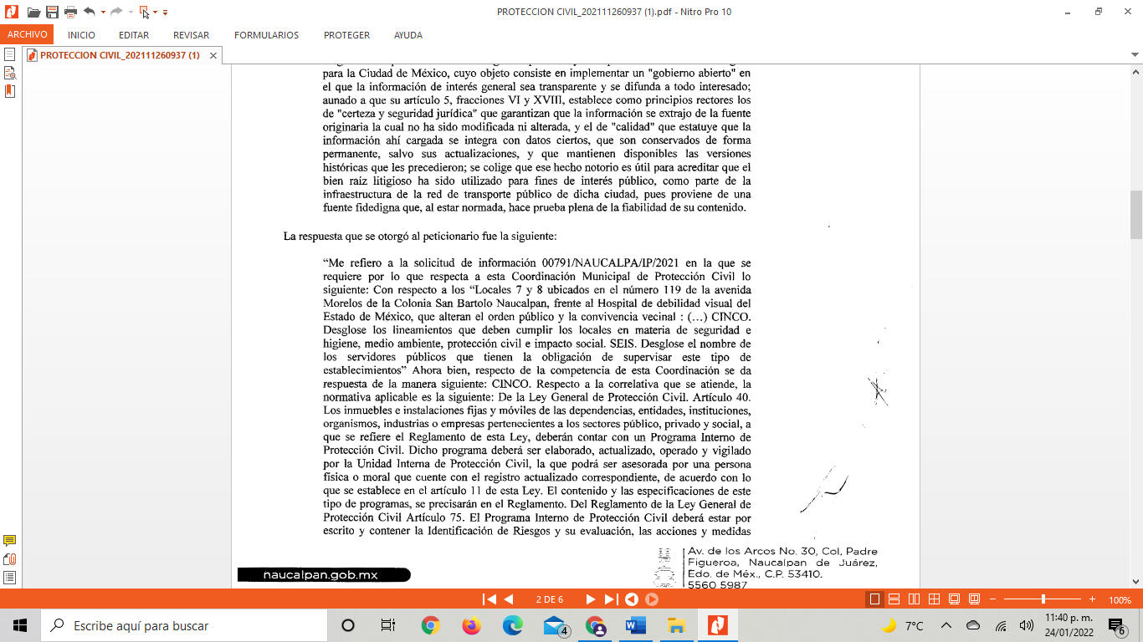



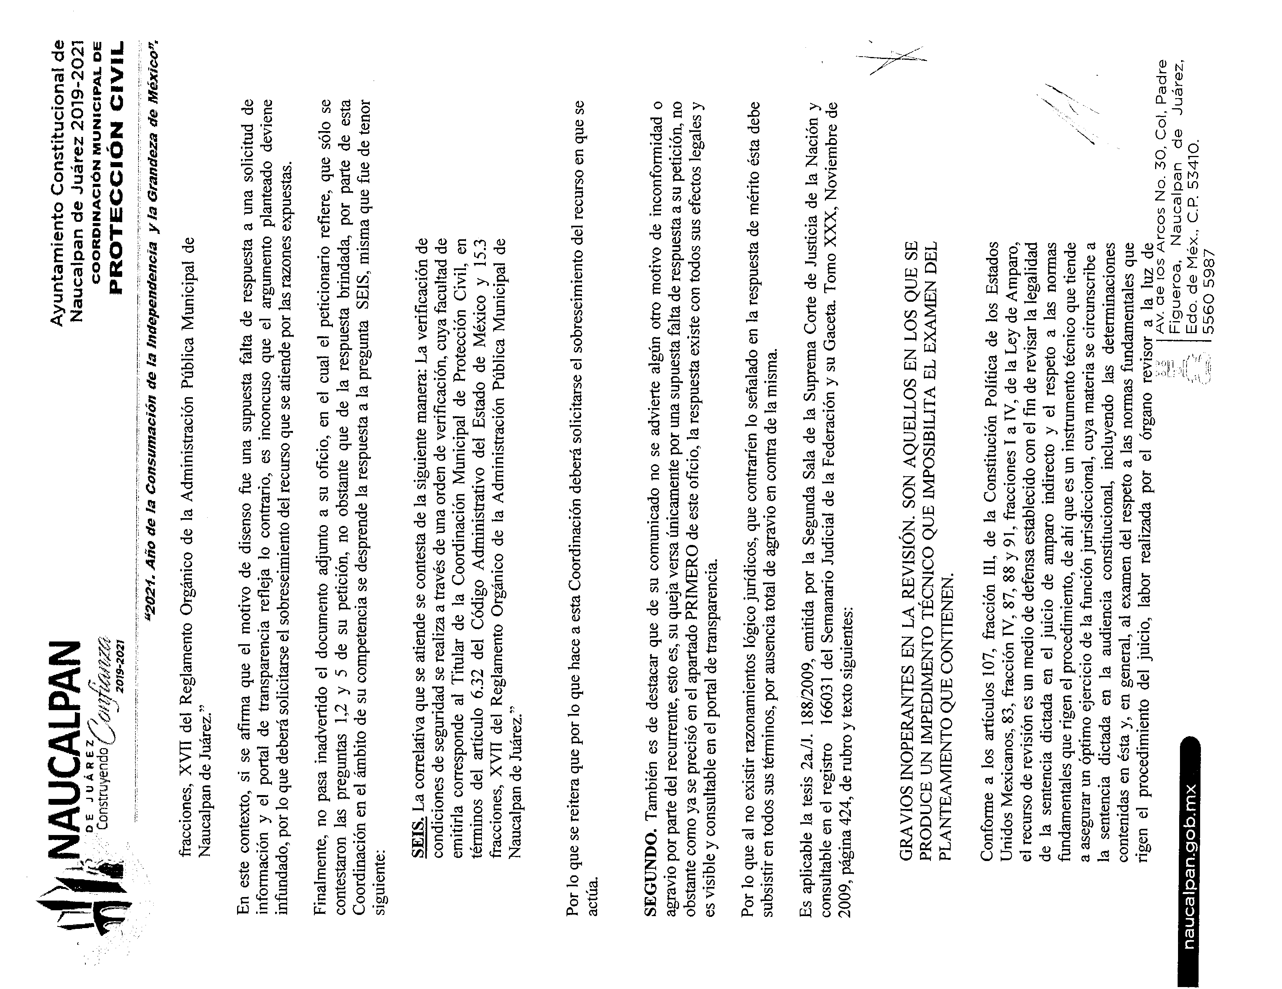

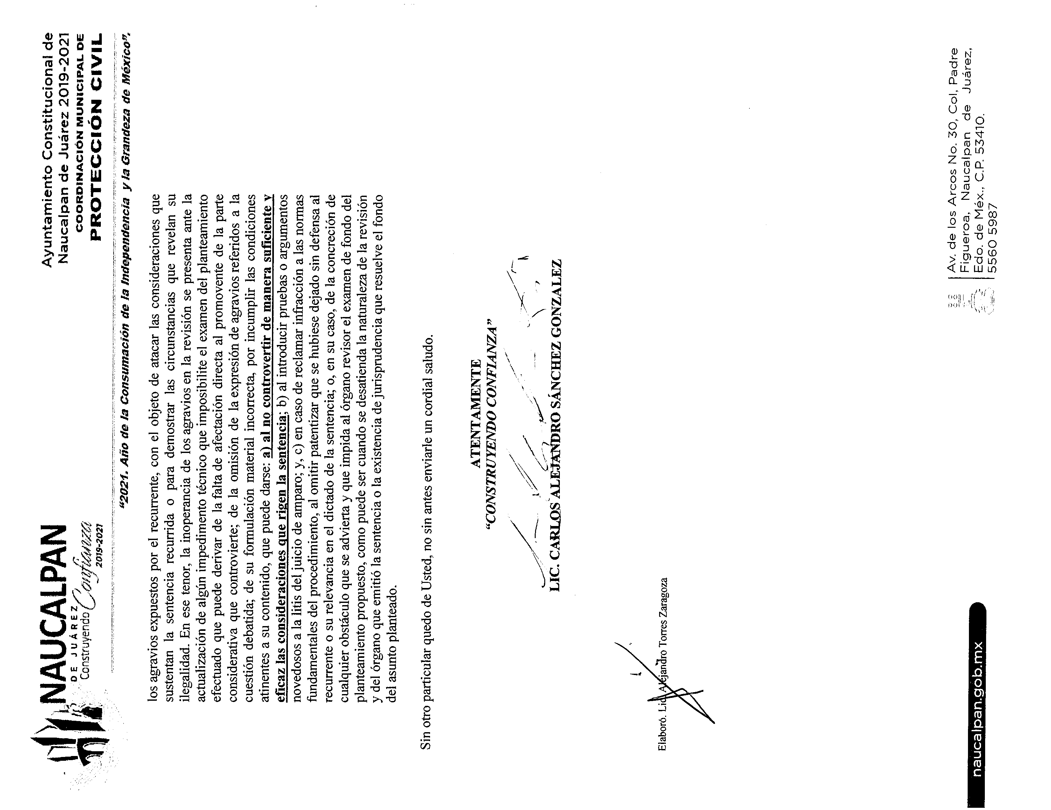

- UTAIP-0744-2021_202111301040.pdf. Documento de 3 fojas útiles, que contiene el oficio por el cual, el Titular de la Unidad de Transparencia, remitió a las áreas la solicitud debido a la interposición del Recurso de Revisión, es decir, a los titulares de las Direcciones Generales de Desarrollo Urbano y Medio Ambiente, de Seguridad Ciudadana y Tránsito Municipal, de Servicios Públicos y a la Coordinación Municipal de Protección Civil y Bomberos.

- DGDE-SAC-828-2021_202112011125.pdf. Documento de 4 fojas útiles, que contiene el oficio DGDE/SAC/828/2021 por el cual, el Titular de Atención al Comercio y Enlace con la Unidad de Transparencia, por el cual, respondió al requerimiento realizado por la Unidad de Transparencia, en los siguientes términos:

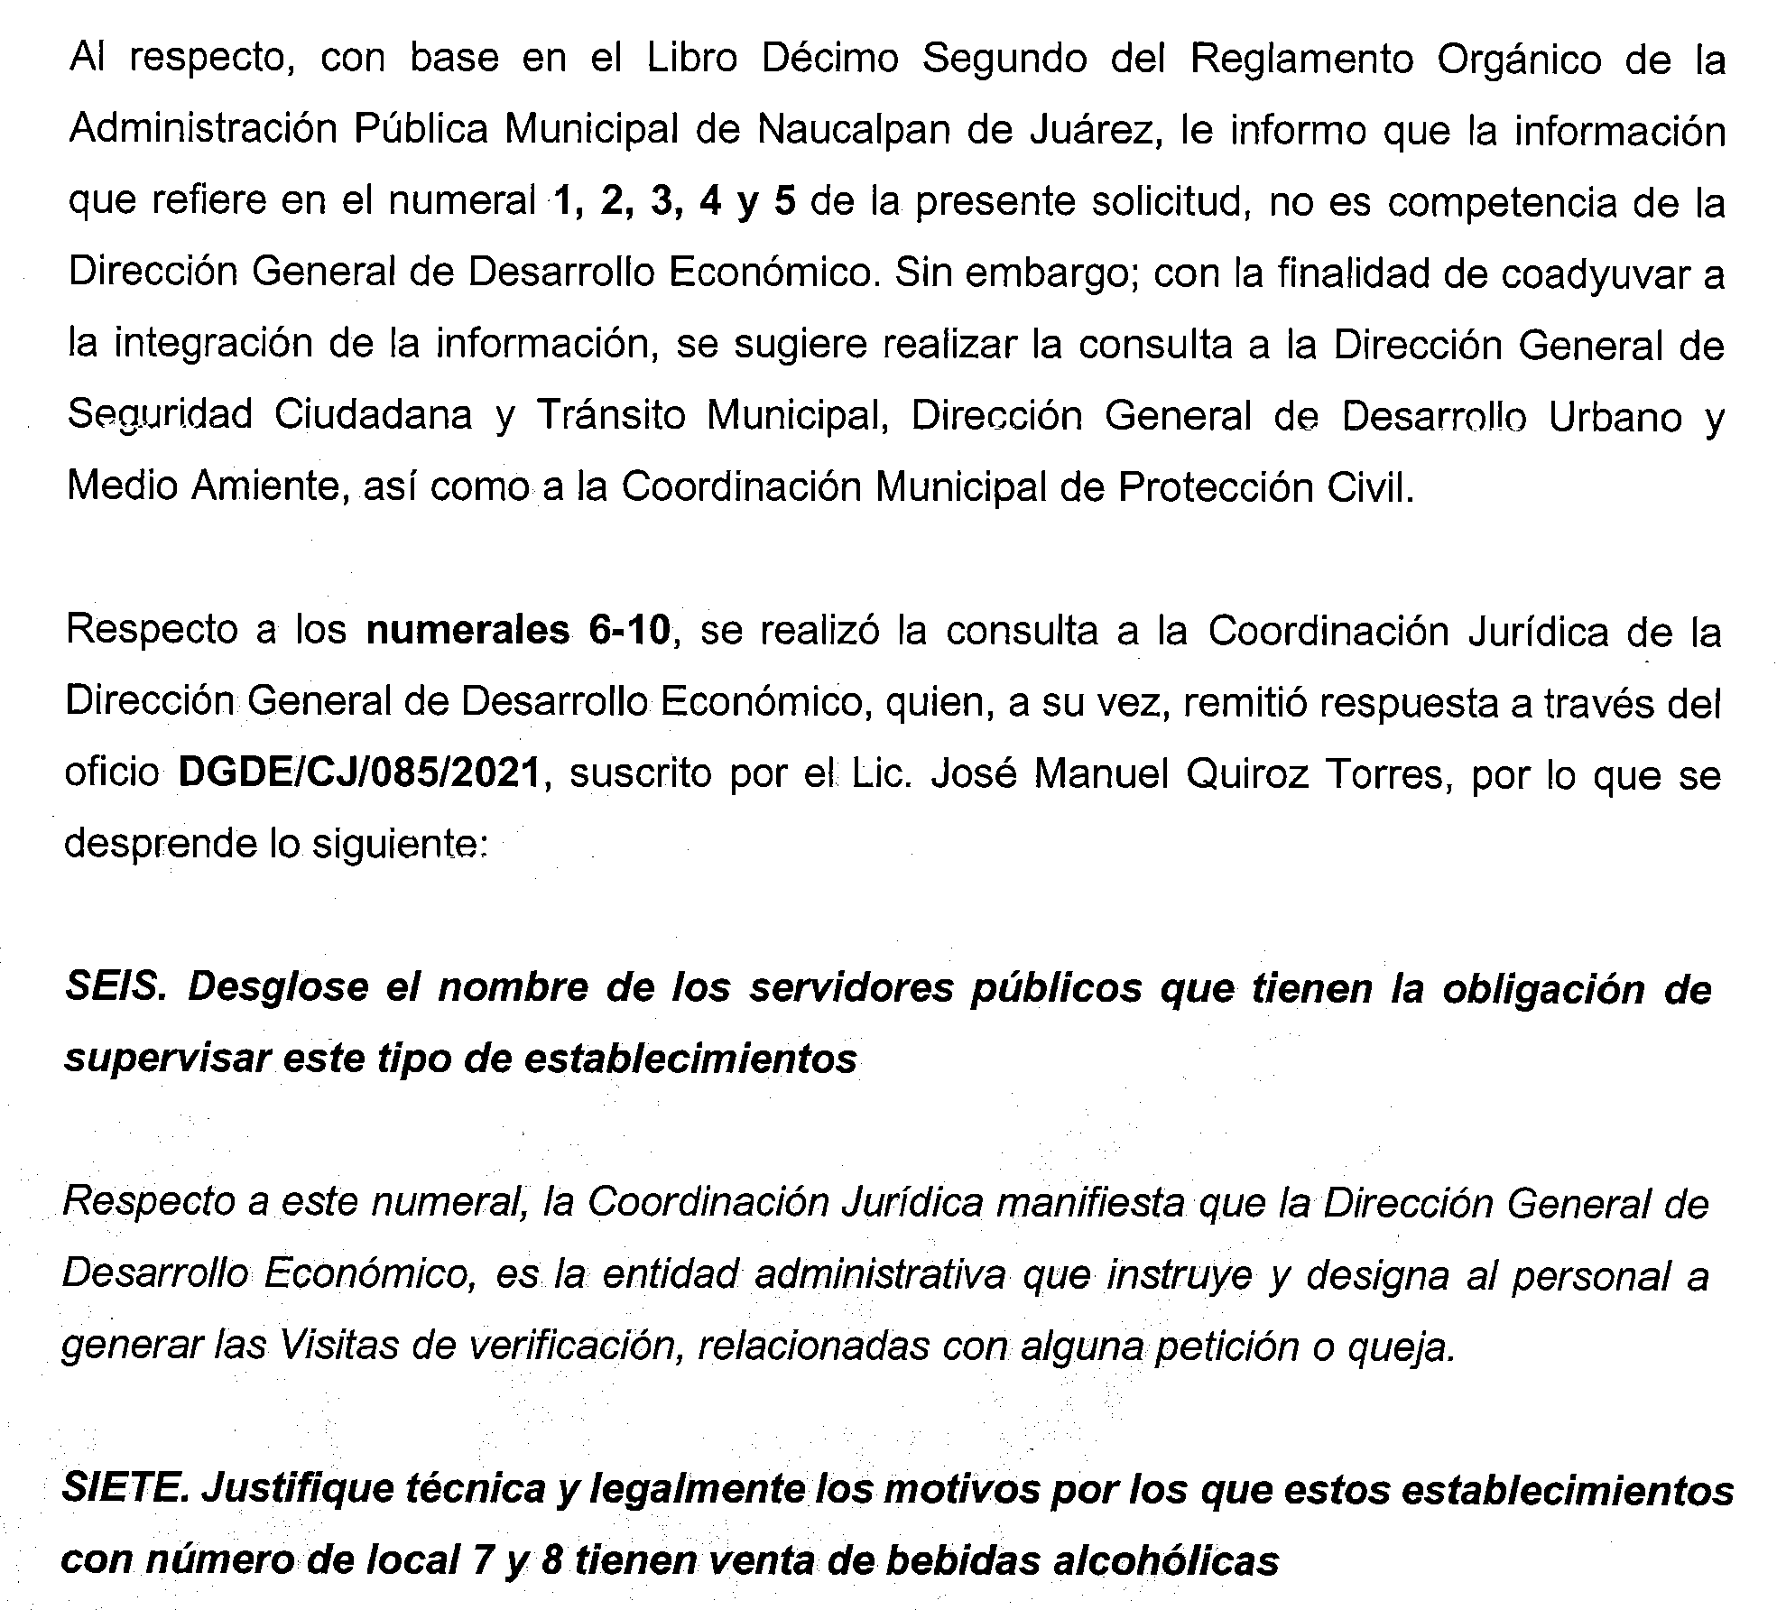

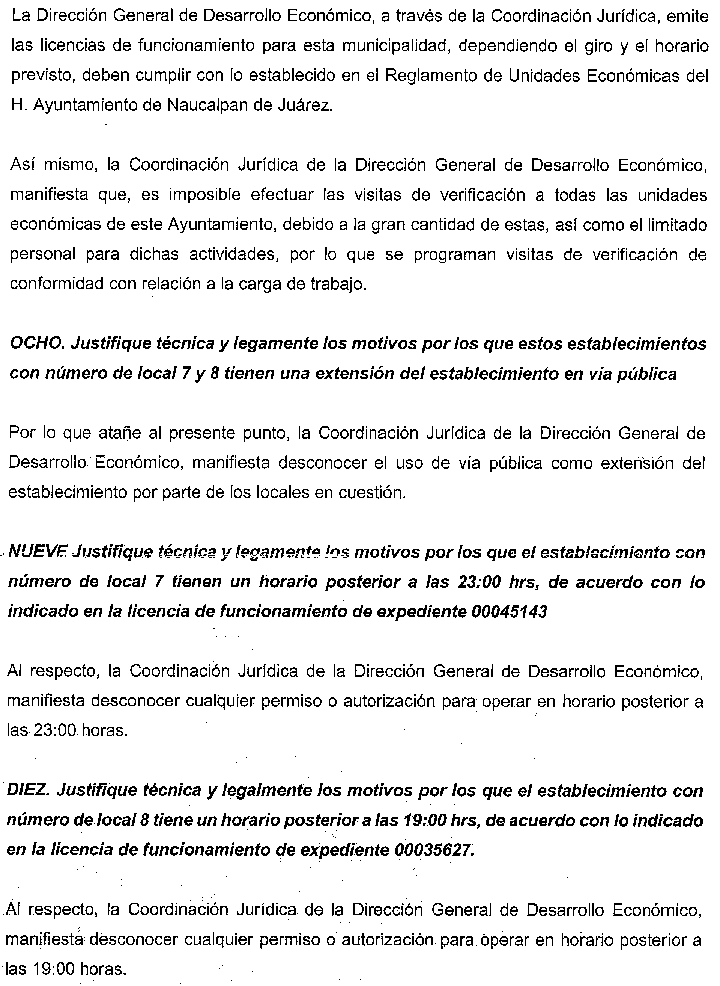
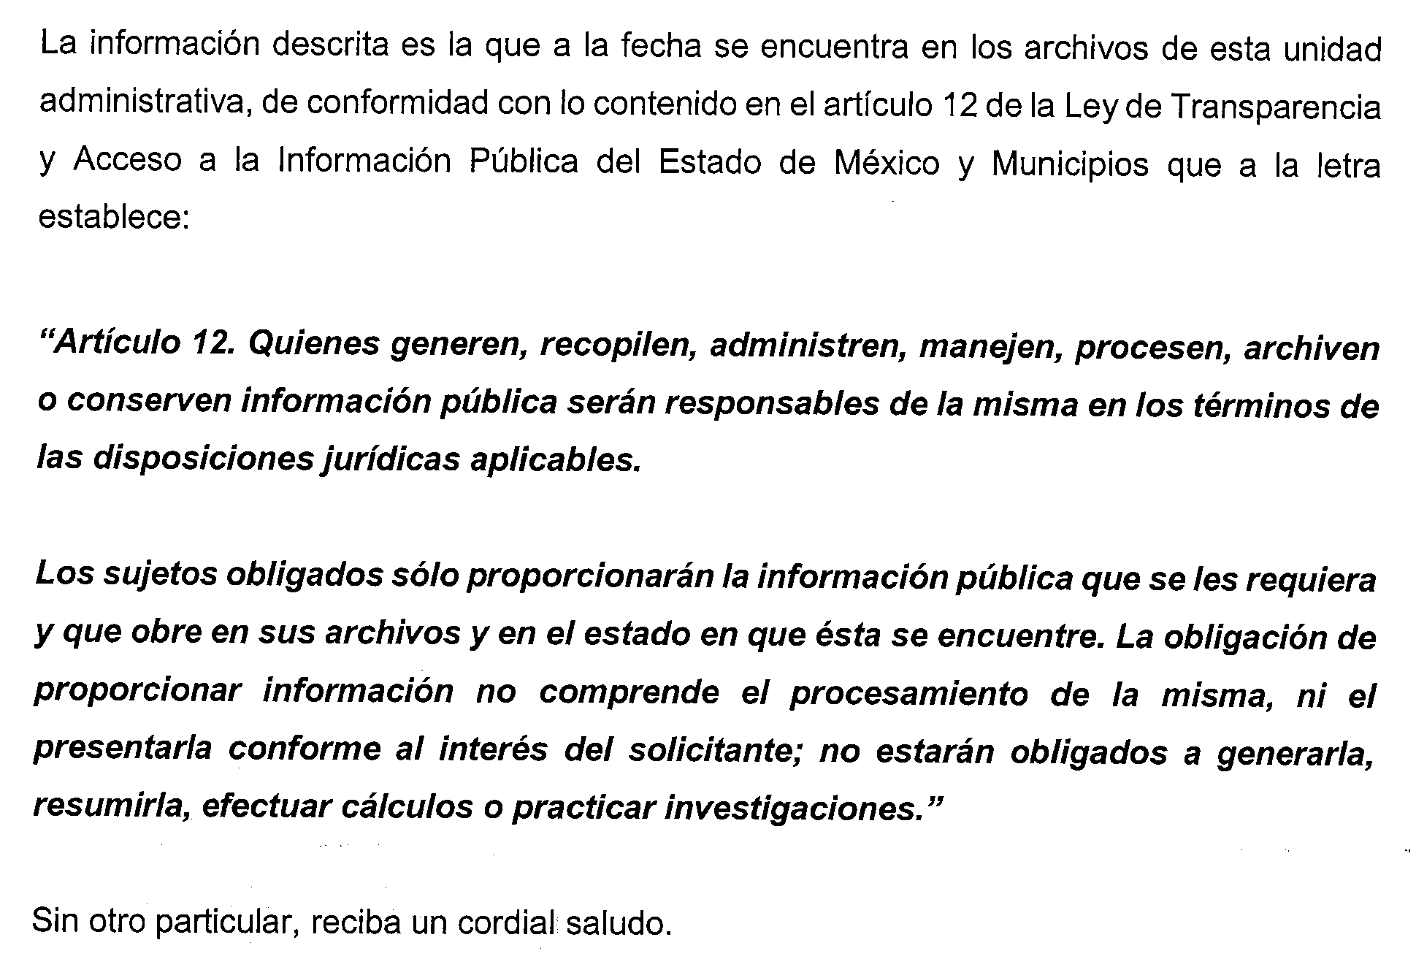

Sobre estos tres archivos se dio vista al Particular el doce de enero del dos mil veintidós, para realizar manifestación alguna que a su derecho convenga; por cuanto hace al archivo DGCSYTM-DJ-13386-2021_202111290820.pdf, este documento no se puso a la vista del Particular, en atención a que contiene el nombre de personal operativo de la Dirección General de Seguridad Ciudadana y Tránsito Municipal, información que a criterio mayoritario del pleno, es información susceptible de ser clasificada como reservada.

d) Manifestaciones. En fechas diez de enero del dos mil veintidós y diecisiete de enero de la misma anualidad, en atención al Calendario aprobado por el Pleno del INFOEM, remitió tres documentos, en ajuste a lo siguiente:

- Acuse_0000401634_1_18oct2021.pdf. Documento que da cuenta del acuse de la solicitud de acceso a la información, del asunto que se analiza, esto es, la solicitud 00791/NAUCALPA/IP/2021.
- Solicitud_Naucalpan1.pdf. Documento que da cuenta del archivo adjunto, analizado previamente.
- Manifiesto_Recurso_Revisión_17-01-2022.pdf. Documento por el cual el particular expresó elementos para identificar la información que sigue siendo objeto de su Recurso de Revisión y que se reproduce integralmente, de conformidad con lo siguiente:

“Luis Gustavo Parra Noriega
Comisionado
Instituto de Transparencia, Acceso a la Información Pública
y Protección de Datos Personales del Estado de México y Municipios

Asunto: Observaciones

UNO. Que con fecha 12 de enero del año en curso, derivado del Recurso de revisión 05661/INFOEM/IP/RR/2021, se indica que el Sujeto Obligado para nuestro caso el “Ayuntamiento de Naucalpan de Juárez”, modificó la respuesta primigenia y que previo análisis de su contenido, con
fundamento en lo dispuesto en el artículo 185, fracción III, de la Ley de Transparencia y Acceso a la
Información Pública del Estado de México y Municipios, póngase a disposición de la parte Recurrente el Informe Justificado remitido por el Ente Recurrido, para que en un término no mayor a tres días hábiles, contados a partir del día hábil siguiente a la notificación del mismo, manifieste lo que a su derecho convenga.

DOS. Que el Sujeto Obligado en su momento, sólo dio contestación de manera clara a la solicitud de
información correspondiente de los cuestionamientos 1, 2 y 5 sin entregar la información correspondiente de 7 cuestionamientos más.

TRES. Que aún con la respuesta adjunta del Sujeto Obligado derivado del presente recurso de revisión entregó la información correspondiente al cuestionamiento 6, sin embargo, NO entrega la información correspondiente de los cuestionamientos 3 y 4.

Remarcando que el Sistema de Transparencia no hace alusión al sujeto obligado en la esfera municipal
por dependencia, sino que se dirige de manera amplia y plena directamente al Ayuntamiento como ente titular, y este a su vez, a través de su Unidad de Transparencia, dirige dentro de su institución a quién(es) tengan la facultad, atribución y conocimiento de dar la respuesta a lo indicado.

CUATRO. Que con respecto de las respuestas 7,8, 9 y 10 tampoco se entregó la información solicitada, ya que no se prevé la justificación técnica y legal que fue lo solicitado.

De lo anterior, se da contestación en tiempo y forma“ (Sic)

e) Ampliación de plazo. El dieciocho de enero del dos mil veintidós, se aprobó la ampliación de plazo para resolver el Recurso de Revisión, acuerdo notificado a través del Sistema de Acceso a la Información Mexiquense al día siguiente.

f) Cierre de instrucción. El veintiocho de enero de dos mil veintidós, al no existir diligencias pendientes por desahogar, se emitió el acuerdo por medio del cual se declaró cerrada la instrucción y se determinó pasar los expedientes a resolución, en términos de lo dispuesto en los artículos 185, fracciones VI y VIII, de la Ley de Transparencia y Acceso a la Información Pública del Estado de México y Municipios, acto que fue notificado a las partes, mediante el Sistema de Acceso a la Información Mexiquense (SAIMEX), el mismo día.

Debido a que fue debidamente sustanciado e integrado el expediente electrónico y no existe diligencia pendiente de desahogo, se emite la resolución que conforme a Derecho proceda, de acuerdo con los siguientes:

C O N S I D E R A N D O S:

PRIMERO. Competencia.

El Instituto de Transparencia, Acceso a la Información Pública y Protección de Datos Personales del Estado de México y Municipios, es competente para conocer y resolver el presente recurso de revisión interpuesto por la parte recurrente, conforme a lo dispuesto en los artículos 6°, apartado A, de la Constitución Política de los Estados Unidos Mexicanos; 5°, párrafos trigésimo, trigésimo primero y trigésimo segundo, fracciones I, II, III, IV y V de la Constitución Política del Estado Libre y Soberano de México; 1°, 8°, 9°, 10, 37 y 42, fracciones I, II y III, de la Ley General de Transparencia y Acceso a la Información Pública; 1°, 2°, fracciones II y IV; 13, 29, 36, fracciones I y II; 176, 178, 179, 181 párrafo tercero, 185, 188 y 189 de la Ley Transparencia y Acceso a la Información Pública del Estado de México y Municipios; 7°, 9°, fracciones I y XXIV y 11 del Reglamento Interior del Instituto de Transparencia, Acceso a la Información Pública y Protección de Datos Personales del Estado de México y Municipios.

SEGUNDO. Causales de improcedencia y sobreseimiento.

De las constancias que forma parte del Recurso de Revisión que se analiza, se advierte que previo al estudio del fondo de la litis, es necesario estudiar las causales de improcedencia y sobreseimiento que se adviertan, para determinar lo que en Derecho proceda.

Causales de improcedencia.

Este Instituto realiza el estudio oficioso de las causales de improcedencia, ya que estas deben estudiarse, aunque no las hagan valer las partes, por ser una cuestión de orden público y de estudio preferente al fondo del asunto. Lo anterior se robustece en la Tesis de Jurisprudencia: 1a./J. 163/2005 (Semanario Judicial de la Federación y su Gaceta, Novena Época, 2006, página 319), toda vez que, si de las constancias que obran en el expediente electrónico, se actualiza una causal de improcedencia establecidas en el artículo 191 de la Ley de Transparencia y Acceso a la Información Pública del Estado de México y Municipios, dará lugar a que el presente Recurso de Revisión sea sobreseído.

En el presente caso, no se actualiza ninguna de las causales de improcedencia establecidas en el ordenamiento jurídico previamente señalado, toda vez que este Instituto no tiene conocimiento de que se encuentre en trámite algún medio de defensa presentado por el Recurrente ante otra instancia; no existió prevención alguna; la veracidad de la respuesta no formó parte del agravio; no se realizó una consulta o ampliación a los alcances del requerimiento informativo, aunado a que el medio de impugnación fue presentado en tiempo.

Asimismo, se actualiza la causal de procedencia del Recurso de Revisión señalada en el artículo 179, fracciones V, de la Ley en cita, pues la Recurrente se inconformó con la entrega de información incompleta.

Causales de sobreseimiento.

Por ser de previo y especial pronunciamiento, este Instituto analiza si se actualiza alguna causal de sobreseimiento.

El artículo 192 de la Ley Transparencia y Acceso a la Información Pública del Estado de México y Municipios, señala las causales por las cuales se puede sobreseer en todo o en parte, el Recurso de Revisión; así, del análisis realizado por este Instituto, se advierte que no se actualiza algún supuesto de sobreseimiento; lo anterior, en virtud de que no hay constancias en el expediente en que se actúa, de que el Recurrente se haya desistido del recurso, haya fallecido, sobreviniera alguna causal de improcedencia, que el Sujeto Obligado hubiese modificado o revocado el acto impugnado o bien, haya quedado sin materia.

Por tales motivos, se considera procedente entrar al fondo del presente asunto.

TERCERO. Determinación de la Controversia.

De la solicitud, se identifica que el Particular, de manera específica requirió diez puntos, relacionados a los hechos expuestos en su solicitud y que se enlistan de la siguiente manera:

UNO. Copia en digital en versión pública de las bitácoras y justificaciones documentadas por parte de las patrullas que han acudido a estos establecimientos con número de local 7 y 8 ubicados en la dirección identificable en la solicitud,
DOS. El estatus del seguimiento de cada uno de los reportes mencionados.
TRES. Copia en digital del análisis y los estudios de ruido que justifican la operatividad de los
establecimientos con número de local 7 y 8
CUATRO. Copia en digital del visto bueno y/o aprobación de los vecinos y el condominio para estos
giros en la ubicación indicada
CINCO. Desglose los lineamientos que deben cumplir los locales en materia de seguridad e higiene,
medio ambiente, protección civil e impacto social
SEIS. Desglose el nombre de los servidores públicos que tienen la obligación de supervisar este tipo
de establecimientos
SIETE. Justifique técnica y legalmente los motivos por los que estos establecimientos con número de local 7 y 8 tienen venta de bebidas alcohólicas
OCHO. Justifique técnica y legalmente los motivos por los que estos establecimientos con número de local 7 y 8 tienen una extensión del establecimiento en vía pública
NUEVE. Justifique técnica y legalmente los motivos por los que el establecimiento con número de local 7 tiene un horario posterior a las 23:00 hrs, de acuerdo con lo indicado en la licencia de
funcionamiento de expediente 00045143
DIEZ. Justifique técnica y legalmente los motivos por los que el establecimiento con número de local 8 tiene un horario posterior a las 19:00 hrs, de acuerdo con lo indicado en la licencia de funcionamiento de expediente 00035627

El Sujeto Obligado hizo entrega de información, la cual, el Particular manifestó que se encontraba incompleta, razón por la que interpuso Recurso de Revisión, inconformándose de únicamente contesto a los puntos UNO, TRES Y CINCO y que omitió contestar a los otros siete puntos planteados por el ahora Recurrente.

Por tanto, se actualiza la causal de procedencia contemplada en el artículo 179, fracción V, de la Ley de Transparencia y Acceso a la Información Pública del Estado de México y Municipios, que establece que el Recurso de Revisión procederá por -la entrega de información incompleta-.

CUARTO. Marco normativo aplicable en materia de transparencia y acceso a la información pública.

El artículo 6°, Apartado A), fracción I de la Constitución Política de los Estados Unidos Mexicanos, establece que toda la información en posesión de cualquier autoridad es pública y sólo podrá ser reservada temporalmente por razones de interés público.

La Ley General de Transparencia y Acceso a la Información Pública, publicada en el Diario Oficial de la Federación el 4 de mayo de 2015, dispone en su artículo 70, la información que se considera corresponde a las Obligaciones de Transparencia, la cual debe estar disponible para cualquier persona de manera permanente y actualizada.

En este sentido, los Lineamientos técnicos generales para la publicación, homologación y estandarización de la información de las obligaciones establecidas en el título quinto y en la fracción IV del artículo 31 de la Ley General de Transparencia y Acceso a la Información Pública, que deben de difundir los sujetos obligados en los portales de Internet y en la Plataforma Nacional de Transparencia, establecen los formatos para dar cumplimiento a las Obligaciones de Transparencia, así como los plazos de actualización.

Por su parte, en materia local, el artículo 5°, fracción I de la Constitución Política del Estado Libre y Soberano de México, es coincidente con la Constitución Federal, en el sentido de la publicidad de toda la información, con la única restricción de proteger el interés público, así como la información referente a la intimidad de la vida privada y la imagen de las personas, con las excepciones que establezca la ley reglamentaria.

Por su parte, la Ley de Transparencia y Acceso a la Información Pública del Estado de México y Municipios (Reglamentaria del artículo 5° de la Constitución Local), establece lo siguiente:

El artículo 12, que, quienes generen, recopilen, administren, manejen, procesen, archiven o conserven información pública serán responsables de la misma.

El artículo 18, que, los Sujetos Obligados deberán documentar todo acto que derive del ejercicio de sus facultades, competencias o funciones, considerando desde su origen la eventual publicidad y reutilización de la información que generen.
El artículo 19, que, se presume que la información debe existir si se refiere a las facultades, competencias y funciones que los ordenamientos jurídicos aplicables otorgan a los sujetos obligados y en caso de que dichas facultades no se hayan ejercido, se deberá motivar la respuesta en función de las causas que motivaron tal circunstancia.

QUINTO. Estudio de Fondo.

Expuesta la controversia, se procede al análisis de los agravios hechos valer por el Recurrente, es de suma importancia señalar los objetivos de la Ley de Transparencia y Acceso a la Información Pública del Estado de México y Municipios, con relación al deber de los sujetos obligados de otorgar acceso a la información pública, dichos objetivos se encuentran establecidos en el artículo 2° del referido ordenamiento jurídico y son los siguientes:

- Proveer lo necesario para garantizar a toda persona el derecho de acceso a la información pública, a través de procedimientos sencillos, expeditos, oportunos y gratuitos;

- Transparentar la gestión pública, mediante la difusión de la información generada por los Sujetos Obligados, y

- Promover, fomentar y difundir la cultura de la transparencia en el ejercicio de la función pública, el acceso a la información y la participación ciudadana, así como, la rendición de cuentas.

Conforme a lo anterior, se deprende que los objetivos de la Ley de la materia son establecer las bases que regirán las formas para garantizar el derecho de acceso a la información, mediante procesos sencillos y expeditos, la promoción, fomento y difusión de la cultura de transparencia y la rendición de cuentas, a través del diseño e implementación de políticas públicas y mecanismos que garanticen la publicidad de información oportuna, verificable, comprensible, actualizada y completa.

En ese orden de ideas, para la atención de las solicitudes de acceso a la información, debe privilegiarse el principio de máxima publicidad, el cual dispone que toda la información en posesión de los sujetos obligados será pública, completa, oportuna y accesible, sujeta a un claro régimen de excepciones que deberán estar definidas, ser legítimas y estrictamente necesarias en una sociedad democrática.

Para lograr lo señalado, los Sujetos Obligados deben seguir el procedimiento para la atención a las solicitudes de acceso a la información, establecido en los artículos 151, 160, 162, 163, 164, 165 y 166, de la Ley de Transparencia y Acceso a la Información Pública del Estado de México y Municipios, el cual es el siguiente:

- Las Unidades de Transparencia de los sujetos obligados deben garantizar las medidas y condiciones de accesibilidad para que toda persona pueda ejercer el derecho de acceso a la información; por lo que, son los responsables de hacer las notificaciones correspondientes, además de llevar a cabo las gestiones necesarias para facilitar el acceso de la información;

- Cuando de manera extraordinaria, los Sujetos Obligados, consideren que los detalles proporcionados para localizar los documentos resulten insuficientes, incompletos o sean erróneos, la Unidad de Transparencia podrá requerir al solicitante, por una sola vez y dentro de un plazo que no podrá exceder de cinco días hábiles contados a partir de la presentación de la solicitud, para que, en un término de hasta diez días hábiles, indique otros elementos que complementen, corrijan o amplíen los datos proporcionados o bien, precise uno o varios requerimientos de información.

- La respuesta a los requerimientos deberá notificarse al interesado en el menor tiempo posible, periodo que no podrá exceder quince días hábiles, contados a partir del día siguiente a la presentación de éste. Excepcionalmente, el plazo referido podrá ampliarse por siete días hábiles más, cuando existan razones fundadas y motivadas, a través del Comité de Transparencia;

- Cuando la información requerida ya esté disponible al público en formatos electrónicos disponibles en Internet o en cualquier otro medio, se le hará saber por el medio requerido por el solicitante la fuente, el lugar y la forma en que puede consultar, reproducir o adquirir dicha información en un plazo no mayor a cinco días hábiles. La fuente deberá ser precisa y concreta y no debe implicar que el solicitante realice una búsqueda en toda la información que se encuentre disponible.

- Las Unidades de Transparencia garantizarán que las solicitudes se turnen a todas las áreas competentes que cuenten con la información o deban tenerla de acuerdo con sus facultades, funciones y atribuciones, para que realicen una búsqueda exhaustiva y razonable de la documentación solicitada, con el fin de que proporcionen las expresiones documentales que se encuentren en sus archivos o que estén constreñidos a elaborar;

- El acceso se dará en la modalidad de entrega y, en su caso, de envío elegido por el solicitante, cuando no sea posible entregar en dicha modalidad, el Sujeto Obligado deberá ofrecer otras opciones; para lo cual, deberá fundamentar y motivar la necesidad de modificar el medio de entrega, y

- Las Unidades de Transparencia, tendrán disponible la información requerida durante un plazo mínimo de sesenta días hábiles, contados a partir de que el solicitante hubiere realizado, en su caso, el pago respectivo, el cual deberá efectuarse en un término no mayor a treinta días hábiles; por lo que, una vez trascurrida dicha temporalidad, los Sujetos Obligados darán por concluida la solicitud y procederán de ser el caso, a la destrucción del material;

Ahora bien, como un pronunciamiento previo al estudio de los puntos de información requeridos por el Particular, se identifica que, a través de la interposición del Recurso de Revisión, manifestó que la inconformidad se centra en los puntos, tres, cuatro, seis, siete, ocho, nueve y diez.

En informe justificado, el Sujeto Obligado modificó su respuesta, por lo cual se dio vista al Particular, quien manifestó que consideró que se entregó información respecto al cuestionamiento 6 y siguió inconforme con los puntos tres, cuatro, siete, ocho, nueve y diez

TRES. Que aún con la respuesta adjunta del Sujeto Obligado derivado del presente recurso de revisión entregó la información correspondiente al cuestionamiento 6, sin embargo, NO entrega la información correspondiente de los cuestionamientos 3 y 4.

Remarcando que el Sistema de Transparencia no hace alusión al sujeto obligado en la esfera municipal
por dependencia, sino que se dirige de manera amplia y plena directamente al Ayuntamiento como ente titular, y este a su vez, a través de su Unidad de Transparencia, dirige dentro de su institución a quién(es) tengan la facultad, atribución y conocimiento de dar la respuesta a lo indicado.

CUATRO. Que con respecto de las respuestas 7,8, 9 y 10 tampoco se entregó la información solicitada, ya que no se prevé la justificación técnica y legal que fue lo solicitado.

Ante dicha circunstancia, el Recurrente se inconformó de manera enunciativa de los puntos TRES, CUATRO, SIETE, OCHO, NUEVE Y DIEZ, siendo que sobre el punto SEIS, lo consideró por atendido a través del Informe Justificado y por ello, es procedente actualizar el supuesto contemplado en el artículo de conformidad con el artículo 195, fracción IV, de Código de Procedimientos Administrativos del Estado de México, disposición legal supletoria a la Ley de Transparencia vigente en la Entidad, en términos de su artículo 195, que establece que será improcedente el recurso contra los actos que se hayan consentido tácitamente, entendiéndose por estos cuando el agravio no se haya promovido en el plazo señalado para tal efecto.

Para ampliar el concepto de “actos consentidos”, resulta aplicable el criterio sostenido por el Poder Judicial de la Federación de rubro ACTOS CONSENTIDOS TÁCITAMENTE, Tesis VI.2o. J/21, emitida en la novena época, por el Segundo Tribunal Colegiado del Sexto Circuito, publicada en la Gaceta del Semanario Judicial de la Federación en agosto de 1995, página 291, número de registro 204707, del que se desprende que cuando no se reclaman los actos de autoridad en la vía y plazos establecidos en la Ley, se presume que el Particular está conforme con los mismos.

De acuerdo con el criterio en comento, en el caso de que el Solicitante no haya manifestado su inconformidad en contra del acto en su totalidad o en cualquiera de sus partes, se tendrá por consentido al no haber realizado argumento alguno que formulara un agravio en su contra, por lo que, en la especie, se válida la respuesta respecto de los puntos no controvertidos y se arriba a la conclusión de que estos quedaron firmes.

Asimismo, resulta relevante traer a colación el Criterio 01/20, emitido por el Instituto Nacional de Transparencia, Acceso a la Información y Protección de Datos Personales, que establece lo siguiente:

“Actos consentidos tácitamente. Improcedencia de su análisis. Si en su recurso de revisión, la persona recurrente no expresó inconformidad alguna con ciertas partes de la respuesta otorgada, se entienden tácitamente consentidas, por ende, no deben formar parte del estudio de fondo de la resolución que emite el Instituto.”

Conforme al criterio establecido, es improcedente entrar al análisis los puntos que no fueron motivo de la inconformidad del Particular, máxime de que el Particular, se pronunció afirmando que los puntos ya referidos, fueron atendidos por el Sujeto Obligado; por lo que, en el presente caso, se tiene por consentida la información proporcionada por el Ente Recurrido, respecto a los puntos de la solicitud, identificables como UNO, DOS, CINCO Y SEIS, por lo que el estudio, versará exclusivamente sobre los puntos que el particular, expresó que no fueron atendidos por el Sujeto Obligado, de manera específica.

- TRES. Copia en digital del análisis y los estudios de ruido que justifican la operatividad de los establecimientos con número de local 7 y 8.

Sobre este punto, de la información aportada en respuesta, así como en informe justificado, no se localizó información que sirva para atender al presente punto.

En primer aspecto, es necesario identificar si la información requerida, es generada en el marco de actuaciones del Sujeto Obligado, para lo que su marco normativo especifico, que es indispensable consultar en primer término, es el Bando Municipal 2021, que establece en sus artículos 109 fracción XX y 161, fracción II, inciso b), lo siguiente:

“Artículo 109. Queda estrictamente prohibido a la población:
…
XX. La población no deberá exceder los límites máximos permisibles de ruido en vivienda habitacional unifamiliar y plurifamiliar: vivienda habitacional con comercio en planta baja; vivienda habitacional mixta; vivienda habitacional con oficinas y centros de barrio, tomando en consideración los límites máximos permisibles que establece la norma oficial NOM-081-SEMARNAT-1994;
…” (Sic)

“Artículo 161. Por infracción se entiende toda acción u omisión que vaya en contra de las disposiciones contenidas en el presente Bando, los reglamentos municipales y cualquier otra disposición expedida por el Ayuntamiento, siempre que no constituya delito. Se sancionarán las conductas que contravengan las disposiciones en materia de:
…
II. La tranquilidad de las personas:
…
b. Producir ruidos por cualquier medio que alteren la tranquilidad de las personas o el orden público.
…” (Sic)

El bando municipal, vincula a cumplir a sus habitantes a atender a la "ACUERDO POR EL QUE SE MODIFICA EL NUMERAL 5.4 DE LA NORMA OFICIAL MEXICANA NOM-
081-SEMARNAT-1994, QUE ESTABLECE LOS LÍMITES MÁXIMOS PERMISIBLES DE EMISIÓN DE RUIDO DE LAS FUENTES FIJAS Y SU MÉTODO DE MEDICIÓN", y por el cual se establecen los límites máximos, en zona residencial, industrial y comercial, escuelas, así como ceremonias, festivales y eventos de entretenimiento, para lo que se reproduce la siguiente imagen:

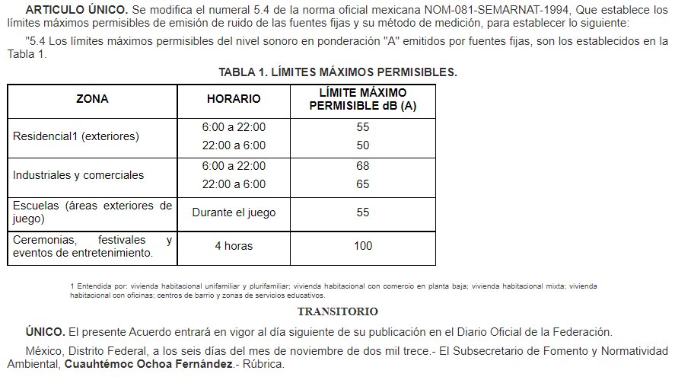

La norma invocada por el propio bando municipal establece los límites máximos permisibles de emisión de ruido de las fuentes fijas y su método de medición y si bien, el ordenamiento legal en cita, lo circunscribe a particulares, la norma oficial mexicana es aplicable también para zonas industriales.

Ahora bien, las Normas Técnicas, encuentran su vinculatoriedad en lo contemplado en el artículo 1.36 del Código Administrativo vigente en la entidad, que establece sanciones a su incumplimiento:

Artículo 1.36. A falta de disposición expresa, el incumplimiento de lo dispuesto en una norma técnica se sancionará con multa de cien a tres mil veces el valor diario de la Unidad de Medida y Actualización vigente al momento de cometer la infracción; y la autoridad competente, en su caso, inmovilizará los bienes hasta en tanto se acondicionen, reprocesen o substituyan, o clausurará los establecimientos. De no ser esto posible, se tomarán las providencias necesarias para que no se usen o presten para el fin a que se destinarían de cumplir dichas especificaciones.

Si el producto o servicio se encuentra en el comercio, los comerciantes o prestadores tendrán la obligación de abstenerse de su enajenación o prestación a partir de la fecha en que se les notifique la resolución o se publique en la Gaceta del Gobierno.

Los productores, fabricantes, importadores y sus distribuidores serán responsables de recuperar de inmediato los productos.

Quienes resulten responsables del incumplimiento de la norma tendrán la obligación de reponer los productos o servicios cuya venta o prestación se prohíba, por otros que cumplan las especificaciones correspondientes o, en su caso, reintegrar o bonificar su valor, así como cubrir los gastos para el tratamiento, reciclaje o disposición final.

En este contexto, se identifica que las emisiones de ruidos, se consideran como contaminación y, por tanto, también las contempla el “Reglamento de Conservación Ecológica y Protección al Ambiente para el Desarrollo Sustentable del Municipio de Naucalpan de Juárez, México.”, publicado el 3 de Junio del año 2004, que es el instrumento legal más reciente identificable en la normatividad aplicable al ayuntamiento, y a través del cual, regulan la emisión de ruidos, como contaminación, en los términos siguientes:

“Artículo 7.- La Dirección contará con las siguientes atribuciones:
…
IV. Vigilar, y en su caso, imponer sanciones y medidas correctivas o de seguridad por infracciones al cumplimiento de los ordenamientos legales en materia de prevención y control de la contaminación por ruido, vibraciones, energía térmica, radiaciones electromagnéticas y lumínicas y olores perjudiciales para el equilibrio ecológico y el ambiente, provenientes de fuentes fijas y móviles de jurisdicción municipal, por medio de un procedimiento administrativo, que será iniciado y seguido por oficio o denuncia por la Dirección;
…”

Artículo 121.- En el Municipio, quedan prohibidas las emisiones de ruido, vibraciones, energía térmica y lumínica, olores perjudiciales a la salud humana o al medio ambiente, vapores y la generación de contaminación visual, en cuanto rebasen los límites máximos establecidos en las Normas Oficiales Mexicanas y en los criterios y normas estatales que para ese efecto se expidan y cuando se considere que se han rebasado los valores de concentración máxima permisibles para el ser humano y de contaminación en el ambiente.

En la construcción de obras o instalaciones y ejecución de actividades, funcionamiento de establecimientos industriales, comerciales o de servicios y espectáculos públicos que generen emisiones de ruido, vibraciones, energía térmica o lumínica o ruido, así como en la operación o funcionamiento de las existentes, deben llevarse a cabo acciones preventivas y correctivas para evitar los efectos nocivos de tales contaminantes en el equilibrio ecológico y el ambiente.

Artículo 122.- Para prevenir y controlar la contaminación visual, la producida por olores, ruidos, vibraciones, radiaciones y otros agentes vectores de energía que puedan producir contaminación al ambiente, se deberán observar los siguientes criterios:
I. El diseño e instalación de medios de comunicación debe integrarse de manera armónica con el entorno natural y el medio urbano o industrial;
II. Se deberá evitar y reducir al máximo posible la obstrucción visual de vías de comunicación, sitios y monumentos históricos, obras de arte, y otros de interés cultural o educativo;
III. La emisión de olores, ruidos, vibraciones, radiaciones y otros tipos de energía, deben evitarse y controlarse para mantener la salud pública y proteger el ambiente; y
IV. En la autorización de usos o cambios de uso del suelo para nuevas obras o actividades, se tendrán en consideración los impactos ambientales que éstas ocasionen y las medidas de mitigación que establezcan las autoridades competentes en los términos de la Ley General, el Código Administrativo y el presente Reglamento.

Artículo 123.- Corresponde al Ayuntamiento a través de la Dirección en materia de prevención y control de la contaminación visual y de aquella producida por olores, ruidos, vibraciones, radiaciones y otros agentes vectores de energía que puedan producir contaminación al ambiente, las siguientes atribuciones:
I. La vigilancia y control de las fuentes que generan emisiones de ruido para que cumplan con los límites máximos establecidos en la Norma Oficial Mexicana en materia de ruido;
II. La formulación de criterios ambientales particulares para el diseño, construcción e instalación de medios de comunicación que puedan alterar o perturbar el ambiente con la generación de contaminación visual o ruido;
III. La formulación de criterios ambientales particulares para la regulación de emisiones contaminantes por vibraciones y otros tipos de energía;
IV. El establecimiento de zonas y franjas de amortiguamiento restringidas o prohibidas, para la realización de obras o actividades que originen contaminación visual, o por ruido, vibraciones, radiaciones y otros tipos de energía;
V. La vigilancia y control del cumplimiento y la aplicación de sanciones por incumplimiento de la normatividad aplicable en la materia; y
VI. Controlar y en su caso, evitar las emisiones de ruido, vibraciones y energía lumínica originadas por automotores, maquinaria, equipo e instalaciones terrestres o aéreas, de la industria, servicios o espectáculos públicos, restringiendo o prohibiendo su circulación y operación.

El Ayuntamiento aprobará los criterios ambientales particulares que serán disposiciones generales de observancia obligatoria en el territorio municipal.

Artículo 124.- Las personas físicas y jurídico-colectivas que durante el desarrollo de sus actividades originen contaminación por ruido, vibraciones, radiaciones y otros agentes vectores de energía, tienen el derecho y la obligación de llevar a cabo estudios para comprobar los niveles de emisión.

Artículo 125.- Las metodologías de medición y calibración de equipos, el tipo de equipos que se utilicen en los estudios y los niveles máximos permisibles de emisiones, se establecerán en los criterios ambientales particulares que emita el Ayuntamiento, de conformidad con las Normas Oficiales Mexicanas aplicables y en su caso a lo establecido en la Ley Federal sobre Metrología y Normalización.

Artículo 144.- Se sancionará con multa por el equivalente de cuarenta a cien días de salario mínimo general vigente en el Municipio al momento de cometer la infracción, a quien:
…
VII. Genere emisiones contaminantes por ruido, vibraciones, energía térmica, lumínica o visual que rebasen los límites fijados en las Normas Oficiales Mexicanas, Normas Ambientales Estatales o en criterios ambientales particulares;
…”

En este orden de ideas se identifica que, en efecto, el Ayuntamiento de Naucalpan de Juárez, tiene en sus atribuciones el generar criterios ambientales emitidos por el Ayuntamiento y en su caso, la emisión de sanciones sobre su incumplimiento. En este orden de ideas es necesario identificar la existencia de documentos que se relacionen con ruido ya sea dictámenes que sirvan para la emisión de permisos de funcionamiento o bien, la existencia de verificaciones del cumplimiento de la normatividad en materia de contaminación por ruido (acústica).

Por lo que refiere a la existencia de un requisito la elaboración de los análisis y estudios de ruidos para la obtención de permisos, del Bando Municipal 2021, del Manual de Organización de la Dirección General de Desarrollo y Fomento Económico 2018 y/o del Manual de Procedimientos de la Dirección General de Desarrollo y Fomento Económico 2018, que la emisión de los análisis o ruidos, sean un requisito previo, sin embargo se identifica que el área especializada en Medio Ambiente del Ayuntamiento, si cuenta con facultades para la emisión de una licencia Ambiental Municipal, además de que de la normatividad ya analizada, se identifica que el Ayuntamiento tiene la obligación de sancionar el incumplimiento a la normatividad aplicable a la contaminación auditiva generada por fuentes fijas, por lo que, se identifica que es la Dirección General del Medio Ambiente, quien tiene estas atribuciones, esto en virtud de lo contemplado en el Manual de Organización de Dirección General de Medio Ambiente 2018, en su apartado funciones, que a la letra establece:

“…
4. Autorizar la Licencia Ambiental Municipal conforme a la legislación vigente.
…
13. Vigilar la aplicación de reglamentos y estipulaciones en materia medioambiental por parte de la ciudadanía.
…
21. Dar inicio al procedimiento administrativo a todo infractor de la legislación ambiental e imponer sanciones y medidas correctivas de acuerdo al Código de Biodiversidad del Estado de México… y demás normatividad aplicable.
22. Fijar el procedimiento para recibir, atender y dar puntual seguimiento a las denuncias recibidas.
…
25. Autorizar las licencias que sean de competencia municipal en materia de protección al ambiente.
…”

Ahora bien, de la liga de acceso directo https://historico.naucalpan.gob.mx/remtys/, se identifica que la Secretaría de Medio Ambiente del Ayuntamiento de Naucalpan, expide tres licencias:
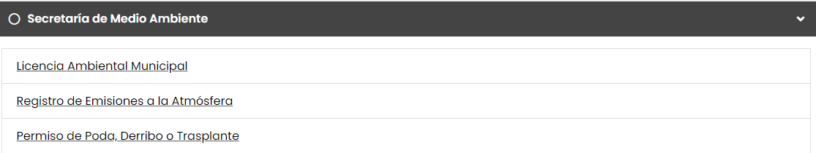

Si bien, ninguna de ellas hace mención de la emisión de ruidos; al no existir pronunciamiento por parte del Sujeto Obligado ni en respuesta, ni en informe justificado, respecto a este punto de la solicitud, deberá de hacer entrega de la información previa búsqueda exhaustiva y razonable en todas las áreas competentes, sin embargo, en caso de determinar que no la genera, bastará con expresárselo al solicitante de manera clara y precisa.

- CUATRO. Copia en digital del visto bueno y/o aprobación de los vecinos y el condominio para estos giros en la ubicación indicada.

Sobre este punto, la Dirección General de Desarrollo Económico, manifestó que no es de su competencia, como se identifica de la siguiente imagen:

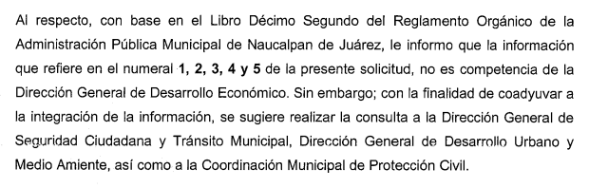

En este sentido, quien cuenta con facultades para emitir las licencias, es la Dirección que se pronunció como incompetente, por tanto, es quien cuenta con atribuciones en términos del artículo 123 del Bando Municipal 2021:

Artículo 123. Para el desarrollo de actividades industriales, comerciales o de servicios, los establecimientos deberán contar con licencia de funcionamiento vigente o en su caso con el formato de revalidación con firma y sello, expedida por la Secretaría de Desarrollo Económico, en observancia de las disposiciones señaladas en el Reglamento de la materia y demás disposiciones jurídicas aplicables. La licencia de funcionamiento deberá contener, entre otros datos la actividad económica que se autoriza, las dimensiones de la unidad económica, así como el horario que deberá observar estrictamente el titular de la licencia.

Para tal efecto, queda prohibido que, en todo inmueble del dominio privado, que carezca de uso de suelo comercial o mixto se ejerzan actividades comerciales, industriales o de servicios sin la licencia de funcionamiento correspondiente, aun cuando éstos no estén constituidos o acondicionados como un establecimiento comercial, industrial o de servicios.

Es por ello, que lo procedente, es identificar dentro de su Manual de Organización, así como del de Procedimientos, para ver, si contempla la firma de los vecinos como un requisito para la obtención de la licencia de funcionamiento.

Por lo que hace al Manual de Organización, únicamente se encuentra lo siguiente:

“Artículo 15.3.- La Dirección General, estará. a cargo de un Director General, a quien le corresponderá el despacho de las atribuciones siguientes:
…
XII. Vigilar que se expidan y revaliden las licencias de funcionamiento a las personas físicas o jurídico colectivas que lo soliciten, previo cumplimiento de las disposiciones administrativas y legales establecidas para tal efecto
…”

Ahora bien, de los requisitos a cumplimentar, el Ayuntamiento, publicó en la liga de acceso directo, https://historico.naucalpan.gob.mx/remtys/ (consultada el veintiséis de enero del dos mil veintidós a las diecinueve veintiuna horas), en el apartado correspondiente a la Secretaría de Desarrollo Económico, los requisitos de cada trámite relacionado a la obtención de una Licencia de Funcionamiento, ya sea por revalidación o por apertura y de ella, de los cuales se reproduce para mayor claridad, aquellos que deben ser entregados, para la obtención de la Revalidación de una Licencia de Funcionamiento:

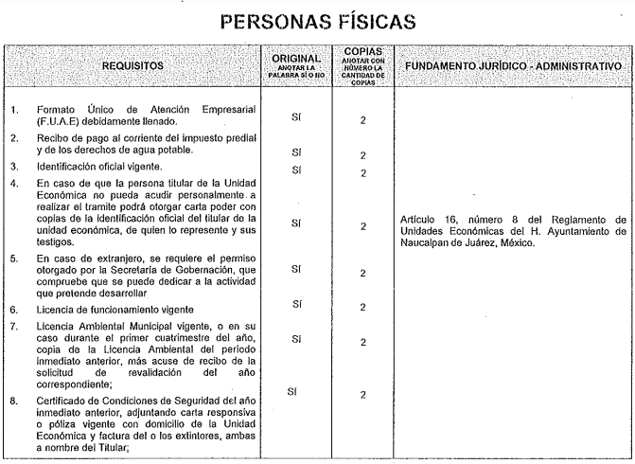

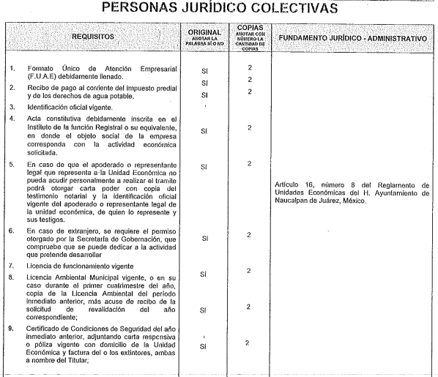
(imágenes recuperadas de la liga de acceso directo https://historico.naucalpan.gob.mx/wp-content/uploads/2021/06/Licencia-de-Funcionamiento-revalidacion.pdf, el veintiséis de enero del dos mil veintidós a las diecinueve horas con veintiséis minutos).

Esto es, podemos identificar, que de los requisitos no se localiza la obtención de firmas de los vecinos para la obtención de una licencia de funcionamiento en concepto de revalidación.

Existen diversas licencias de funcionamiento y al no tener certeza de cuál es la que requirió el propietario de los locales comerciales identificables en la solicitud, se reproducen también los requisitos que contempla el Ayuntamiento para la obtención de una Licencia de Funcionamiento por la apertura de un negocio:

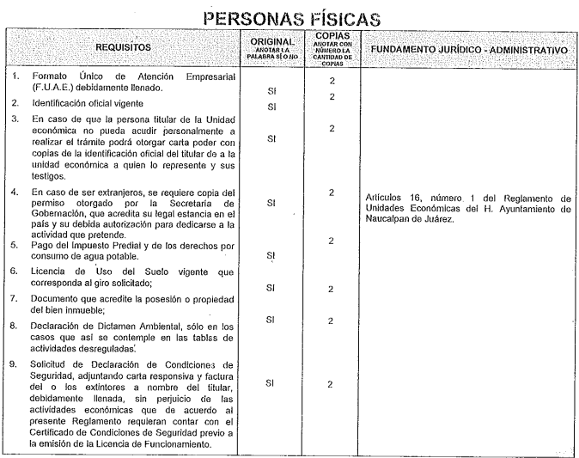

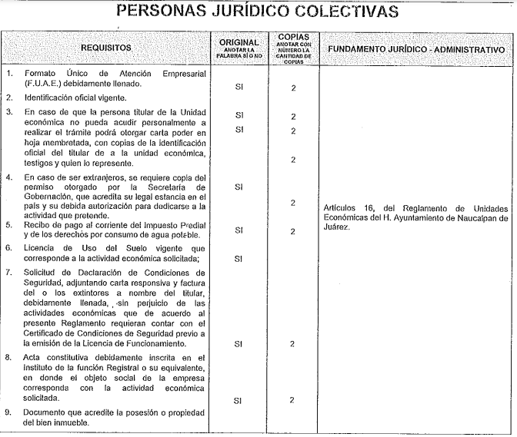
(imágenes recuperadas de la liga de acceso directo https://historico.naucalpan.gob.mx/wp-content/uploads/2021/06/Licencia-de-Funcionamiento-Apertura.pdf, el veintiséis de enero del dos mil veintidós a las diecinueve horas con treinta minutos).

Es entonces que no se identifica la obligación de recabar firmas para la obtención de una Licencia de Funcionamiento por apertura o bien para su revalidación, sin embargo al no haberse pronunciado sobre este punto, deberá realizar una búsqueda exhaustiva en las áreas competentes y en su caso, deberá entregar el documento requerido por el Particular, con la precisión de que en caso de no contar con ella bastará con que se lo haga del conocimiento al Particular, de manera clara y precisa.

- SIETE. Justifique técnica y legalmente los motivos por los que estos establecimientos con número de local 7 y 8 tienen venta de bebidas alcohólicas
- OCHO. Justifique técnica y legalmente los motivos por los que estos establecimientos con número de local 7 y 8 tienen una extensión del establecimiento en vía pública
- NUEVE. Justifique técnica y legalmente los motivos por los que el establecimiento con número de local 7 tiene un horario posterior a las 23:00 horas de acuerdo con lo indicado en la licencia de funcionamiento de expediente 00045143.
- DIEZ. Justifique técnica y legalmente los motivos por los que el establecimiento con número de local 8 tiene un horario posterior a las 19:00 horas, de acuerdo con lo indicado en la licencia de funcionamiento de expediente 00035627.

Sobre estos puntos, el Sujeto Obligado, por conducto del Director de Atención al Comercio y Enlace con la Unidad de Transparencia, respondió al Particular estos puntos, de conformidad con lo siguiente:

Al SIETE:
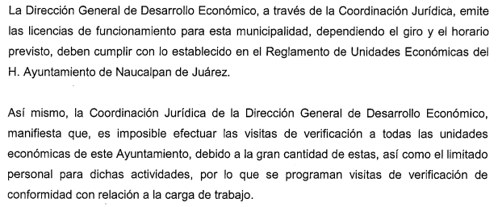

Al OCHO:
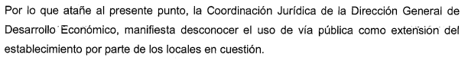

Al NUEVE:
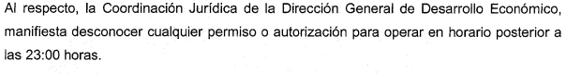

Al DIEZ:
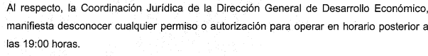

Sobre estos puntos se identifica que el Particular no requirió información en el marco de transparencia, sino que realizó una consulta al Sujeto Obligado, la cual, acota su interés en una justificación técnica y legal de diversos hechos acontecidos.

En este caso es dable entender que independientemente el derecho que busque ejercerse aun siendo un derecho de petición, cuando existe una expresión documental, deberá darse trámite como si se tratase de una solicitud de acceso a información pública, para lo que se analiza por analogía el criterio del INAI 07/14, que lleva por rubro:

Solicitudes de acceso. Deben admitirse aun cuando se fundamenten en el artículo 8º constitucional. Independientemente de que los particulares formulen requerimientos invocando el derecho de petición o el artículo 8º de la Constitución Política de los Estados Unidos Mexicanos, las dependencias y entidades están obligadas a dar trámite a las solicitudes de los particulares, si del contenido de las mismas se advierte que la pretensión consiste en ejercer el derecho de acceso a información gubernamental y lo requerido tiene una expresión documental.

Entonces, este criterio, constriñe a los Sujetos Obligados y a los Organismos Garantes, a darle tramite a las solicitudes y recursos de revisión, aun cuando estos puedan identificarse como un derecho diverso, cuando exista documento o expresión documental, con el cual se pueda dar respuesta. El derecho de acceso a información, como lo hizo valer el Sujeto Obligado, es de entrega de documentos que ya obran en los archivos de los Sujetos Obligados, o bien, deben ser creados en ejercicio de sus atribuciones, como se identifica de la reproducción de los siguientes artículos de la Ley de Transparencia vigente en la entidad:

Artículo 12. Quienes generen, recopilen, administren, manejen, procesen, archiven o conserven información pública serán responsables de la misma en los términos de las disposiciones jurídicas aplicables.

Los sujetos obligados sólo proporcionarán la información pública que se les requiera y que obre en sus archivos y en el estado en que ésta se encuentre. La obligación de proporcionar información no comprende el procesamiento de la misma, ni el presentarla conforme al interés del solicitante; no estarán obligados a generarla, resumirla, efectuar cálculos o practicar investigaciones.

Artículo 19. Se presume que la información debe existir si se refiere a las facultades, competencias y funciones que los ordenamientos jurídicos aplicables otorgan a los sujetos obligados.

En los casos en que ciertas facultades, competencias o funciones no se hayan ejercido, se debe motivar la respuesta en función de las causas que motiven tal circunstancia.

Si el sujeto obligado, en el ejercicio de sus atribuciones, debía generar, poseer o administrar la información, pero ésta no se encuentra, el Comité de transparencia deberá emitir un acuerdo de inexistencia, debidamente fundado y motivado, en el que detalle las razones del por qué no obra en sus archivos.

Artículo 160. Los sujetos obligados deberán otorgar acceso a los documentos que se encuentren en sus archivos o que estén obligados a documentar de acuerdo con sus facultades, competencias o funciones en el formato que el solicitante manifieste, de entre aquellos formatos existentes, conforme a las características físicas de la información o del lugar donde se encuentre así lo permita.

En caso que la información solicitada consista en bases de datos se deberá privilegiar la entrega de la misma en formatos abiertos.

Del análisis de las solicitudes se identifica que el Particular no requirió documentos sino solicita del Sujeto Obligado, la justificación y motivación del incumplimiento de la normatividad. En este orden de ideas, es dable entonces identificar que no es posible atender la solicitud en los términos planteados por el Particular, pues solicita una respuesta ad hoc y esto encuadra en un derecho de petición, sin embargo, aun como derecho de petición no es posible entregarlo, pues busca que se dé justificación y fundamentación legal de hechos contrarios a la ley.

Ahora bien, este Organismo Garante cuenta con la obligación de suplir la deficiencia de la queja en beneficio del particular en términos del artículo 181, párrafo cuarto que a la letra establece:

Artículo 181. Si el escrito de interposición del recurso no cumple con alguno de los requisitos establecidos en el artículo anterior y el Instituto no cuenta con elementos para subsanarlos, se prevendrá al recurrente, por una sola ocasión y a través del medio que haya elegido para recibir notificaciones, con el objeto de que subsane las omisiones dentro de un plazo que no podrá exceder de cinco días hábiles, contados a partir del día siguiente de la notificación de la prevención, con el apercibimiento de que, de no cumplir, se desechará el recurso de revisión.

La prevención tendrá el efecto de interrumpir el plazo que tiene el Instituto para resolver el recurso, por lo que comenzará a computarse a partir del día siguiente a su desahogo. No podrá prevenirse por el nombre que proporcione el solicitante.

El Instituto resolverá el recurso de revisión en un plazo que no podrá exceder de treinta días hábiles, contados a partir de la admisión del mismo, en los términos que establezca la presente ley, plazo que podrá ampliarse por una sola vez y hasta por un periodo de quince días hábiles.

Durante el procedimiento deberá aplicarse la suplencia de la queja a favor del recurrente, sin cambiar los hechos expuestos, asegurándose de que las partes puedan presentar, de manera oral o escrita, los argumentos que funden y motiven sus pretensiones.

Para el caso de interposición del recurso de revisión a través de la Plataforma Nacional o la plataforma que para tales efectos habilite el Instituto, éste podrá solicitar al particular subsane las deficiencias por ese medio.

En este orden de ideas, se identifica que el documento a través del cual se da respuesta a las condiciones que debe atender un negocio, es la licencia de funcionamiento, la cual debe ser emitida, de conformidad a la Ley de Competitividad y Ordenamiento Comercial del Estado de México y el Bando Municipal del Ayuntamiento.

Conforme a los artículos 2°, fracciones XV y XXXVII, 5°, fracción X, 7°, fracción V, 14 y 16 de la Ley de Competitividad y Ordenamiento Comercial del Estado de México, la licencia de funcionamiento es el acto administrativo emitido por los Municipios, a través del cual se autoriza a una persona física o jurídica colectiva a desarrollar actividades económicas de alto y mediano impacto, entre las que se encuentran la venta de bebidas alcohólicas para su consumo inmediato.

Por su parte, el artículo 2°, fracciones XXXIII, XXXIV y XXXV, de dicho ordenamiento jurídico, establece tres tipos de unidades económicas, a saber, las siguientes:

- Bajo impacto: A las autorizadas para la venta de bebidas alcohólicas en envase cerrado y no sean de consumo inmediato, así como, las que no estén en supuestos subsecuentes.

- Mediano impacto: A las que se les permite la venta de bebidas alcohólicas para consumo inmediato, siendo otra su actividad principal.

- Alto Impacto: Aquellas que tienen como actividad principal, la venta de bebidas alcohólicas para consumo inmediato y las que requieran dictamen único de factibilidad.

En ese contexto, la expedición de las licencias de funcionamiento le corresponde a los Ayuntamientos, al coordinar la gestión de trámites para la recepción, integración y verificación de los expedientes que presentan los particulares; por tales circunstancias, cada Municipio deberá apegarse a las disposiciones legales que emita, ello conforme al artículo 16 del Reglamento de la Ley de Competitividad y Ordenamiento Comercial del Estado de México.

Además, la operación de la Ventanilla Única y la expedición de las licencias de funcionamiento, le corresponde a los Ayuntamientos, al coordinar la gestión de trámites para la recepción, integración y verificación de los expedientes que presentan los particulares; por tales circunstancias, cada Municipio deberá apegarse a las disposiciones legales que emita, ello conforme a los artículos 16 y 22, fracción I, del Reglamento de la Ley de Competitividad y Ordenamiento Comercial del Estado de México.

Ahora bien, como lo establece su Bando Municipal 2021, corresponde el otorgamiento de las Licencias de funcionamiento a la Secretaría de Desarrollo Económico en los siguientes términos:

Artículo 120. Todos los anexos técnicos, dictámenes, documentos, evaluaciones y formatos que sean requisitos previos para emitir las licencias de funcionamiento, así como está última, deberán emitirse con firma electrónica cuando con ello se reduzca el tiempo de emisión a favor de los solicitantes, salvo en el caso de aquellas actividades comerciales, industriales o de servicios que requieran autorización de las autoridades federales o estatales y en aquellos casos en que únicamente en términos expresos de ley se deba negar la autorización correspondiente. En los giros que se consideren regulados, las licencias de funcionamiento deberán ser expedidas con firma autógrafa.

Artículo 123. Para el desarrollo de actividades industriales, comerciales o de servicios, los establecimientos deberán contar con licencia de funcionamiento vigente o en su caso con el formato de revalidación con firma y sello, expedida por la Secretaría de Desarrollo Económico, en observancia de las disposiciones señaladas en el Reglamento de la materia y demás disposiciones jurídicas aplicables. La licencia de funcionamiento deberá contener, entre otros datos la actividad económica que se autoriza, las dimensiones de la unidad económica, así como el horario que deberá observar estrictamente el titular de la licencia.

Para tal efecto, queda prohibido que, en todo inmueble del dominio privado, que carezca de uso de suelo comercial o mixto se ejerzan actividades comerciales, industriales o de servicios sin la licencia de funcionamiento correspondiente, aun cuando éstos no estén constituidos o acondicionados como un establecimiento comercial, industrial o de servicios

Al respecto entonces, se identifica que, a través de la solicitud, si bien el Particular no solicitó la Licencia de Funcionamiento, el documento que atiende todos estos requerimientos, es el referido instrumento, que establece la actividad económica, las dimensiones y el horario de atención.

El entregar el documento, da certeza de que el Particular está en conocimiento del documento oficial y vigente a la fecha de la solicitud.

Por último, se hace del conocimiento del Particular, que el derecho de acceso a información pública, lo es sobre documentos y por ello cualquier información de documentos que se encuentren en los archivos de los Sujetos Obligados o bien, se encuentren obligados a crearlos en términos de su normatividad aplicable, podrán ser requeridos por esta vía, sin embargo, no es dable obligar a los Sujetos Obligados a crear documentos que no se encuentran constreñidos a generar o bien a atender a denuncias de los Particulares por la vía de transparencia, pues se cuenta con otros medios y recurso, como lo puede ser el derecho de petición o bien, acudir ante las autoridades competentes para iniciar los procedimientos respectivos.

En este sentido, en caso de considerarlo procedente, se le insta a acudir a las autoridades competentes para dar trámite a la denuncia o bien al procedimiento legal que a su derecho corresponda y buscar la solución a los conflictos originados entre particulares.

SEXTO. Versión Pública.

Ahora bien, no pasa desapercibido para este Instituto que los documentos que den cuenta de lo solicitado, pudiera contener datos confidenciales, tales como, Registro Federal de Contribuyentes, Clave Única de Registro de Población, clave catastral, nombre y firma de vecinos, los cuales se precisan de manera enunciativa, más no limitativa, por lo que, en el supuesto, deberá elaborar la versión pública respectiva.
Sobre dicha circunstancia, el artículo 3°, fracción XLV, relacionado con el 137, ambos de la Ley de Transparencia y Acceso a la Información Pública del Estado de México y Municipios, cuando un documento contenga información pública y confidencial, la Unidad de Transparencia para efectos de atender al requerimiento informativo, deberá elaborar una versión pública en la que se testen las partes o secciones clasificadas, indicando su contenido de manera genérica y fundando y motivando su clasificación.

Para tal situación, el Sujeto Obligado deberá seguir el procedimiento establecido en el artículo 168 de dicho ordenamiento jurídico; esto es, que el área competente deberá elaborar la versión pública, así como emitir el Acuerdo, por parte del Comité de Transparencia, donde confirme la clasificación de los datos, fundando y motivando la clasificación.

SÉPTIMO. Decisión.

Con fundamento en el artículo 186, fracción III, de la Ley de Transparencia y Acceso a la Información Pública del Estado de México y Municipios, este Instituto considera procedente MODIFICAR la respuesta otorgada por la Ayuntamiento de Naucalpan de Juárez, a efecto de que, entregue, a través del Sistema de Acceso a la Información Mexiquense (SAIMEX), en su caso, en versión pública, respecto a locales comerciales 7 y 8 identificados en la solicitud, los documentos vigentes al veintiocho de octubre de dos mil veintiuno, donde conste lo siguiente:

- Análisis o los estudios realizados sobre las emisiones de ruido;

- Visto bueno o aprobación de los vecinos, otorgado para la obtención de la Licencia de Funcionamiento, y

- Licencias de funcionamiento.

En el supuesto de que no cuente con la información que se ordena entregar en el numeral 1, incisos a) y b), bastará con que se lo haga del conocimiento de particular, de manera clara y precisa.

Además, en su caso, deberá proporcionar, el Acuerdo de Clasificación donde el Comité de Transparencia, que confirme la clasificación de los datos testados en las versiones públicas, en términos de los artículos 49, fracción II y 132, fracción II de la Ley de Transparencia y Acceso a la Información Pública del Estado de México y Municipios.

Términos de la Resolución para el Recurrente.

Se le hace del conocimiento al Particular que se le otorga parcialmente la razón, toda vez que, como lo manifestó, el Sujeto Obligado, no fue exhaustivo en atender a su solicitud y dejó de atender diversos puntos, de los cuales debió pronunciarse en respuesta o informe justificado, y hacer la entrega de la información requerida, en caso de que la misma obre en sus archivos.

Por otra parte, es importante hacer de su conocimiento, que la vía para realizar las denuncias, no es a través del ejercicio de este derecho, sin embargo, en suplencia de la deficiencia en beneficio del particular, se ordena al Sujeto Obligado, a que indique el procedimiento que debe seguir, para realizar las denuncias medioambientales, que, en la especie originadas por ruido, generen afectación a su persona.

Finalmente, la labor de este Instituto es apoyar a la población a acceder a la información pública y garantizar la protección de los datos personales.

OCTAVO. Vista a la Contraloría Interna y Órgano de Control y Vigilancia.

Ahora bien, de la revisión de las constancias que obran en el expediente, se logra advertir que el Sujeto Obligado, dio respuesta a una solicitud y a través de ella, vulneró información susceptible de ser información reservada, lo cual es el nombre de elementos operativos de seguridad pública, lo cual contraviene al criterio mayoritario del Pleno de este Instituto de Transparencia, Acceso a la Información Pública y Protección de Datos Personales del Estado de México y Municipios.

Sobre el particular, si bien, la presente resolución no tiene por objetivo investigar y determinar posibles violaciones al derecho de acceso a la información, toda vez que este Organismo Autónomo, advirtió la posible publicación de información susceptible de clasificarse como confidencial, se considera procedente dar vista al Contralor Interno y Titular del Órgano de Control y Vigilancia de este Instituto. En ese contexto, el artículo 36, fracción X, de la Ley de Transparencia y Acceso a la Información Pública del Estado de México y Municipios, establece que es atribución de este Instituto hacer del conocimiento del Órgano Interno de Control o equivalente de cada Sujeto Obligado las infracciones a esta Ley. En ese sentido, de conformidad con lo previsto en el artículo 222, fracción V, de dicho ordenamiento, son causas de responsabilidad administrativa, entregar información clasificada como confidencial.

Por su parte, el artículo 223 de la Ley de Transparencia y Acceso a la Información Pública del Estado de México y Municipios, prevé que este Instituto deberá dar vista a la Contraloría Interna, con el fin de que determine el grado de responsabilidad de los servidores públicos que incumplan con las obligaciones establecidas en la Ley.

Por lo expuesto y fundado, el Pleno de este Instituto:

R E S U E L V E:

PRIMERO. Se MODIFICA la respuesta entregada por la Ayuntamiento de Naucalpan de Juárez a la solicitud de información 00791/NAUCALPA/IP/2021 por resultar PARCIALMENTE FUNDADAS las razones o motivos de inconformidad hechos valer por el Particular en el recurso de revisión 05661/INFOEM/IP/RR/2021, en términos de los considerandos QUINTO y SÉPTIMO de la presente Resolución.

SEGUNDO. Se ORDENA al Ente Recurrido, a efecto de que, previa búsqueda exhaustiva y razonable en todas las unidades administrativas competentes, entregue, a través del Sistema de Acceso a la Información Mexiquense (SAIMEX), en su caso, en versión pública, respecto a locales comerciales 7 y 8 identificados en la solicitud, los documentos vigentes al veintiocho de octubre de dos mil veintiuno, donde conste lo siguiente:

- Análisis o los estudios realizados sobre las emisiones de ruido;

- Visto bueno o aprobación de los vecinos, otorgado para la obtención de la Licencia de Funcionamiento, y

- Licencias de funcionamiento.

En el supuesto de que no cuente con la información que se ordena entregar en el numeral 1, incisos a) y b), bastará con que se lo haga del conocimiento de particular, de manera clara y precisa.

Además, en su caso, deberá proporcionar, el Acuerdo de Clasificación donde el Comité de Transparencia, que confirme la clasificación de los datos testados en las versiones públicas, en términos de los artículos 49, fracción II y 132, fracción II de la Ley de Transparencia y Acceso a la Información Pública del Estado de México y Municipios.

TERCERO. NOTIFÍQUESE la presente resolución al Titular de la Unidad de Transparencia del Sujeto Obligado a través del Sistema de Acceso a la Información Mexiquense (SAIMEX), para que conforme al artículo 186, último párrafo, 189, segundo párrafo y 194 de la Ley de Transparencia y Acceso a la Información Pública del Estado de México y Municipios; dé cumplimiento a lo ordenado dentro del plazo de diez días hábiles, e informe a este Instituto en un plazo de tres días hábiles siguientes sobre el cumplimiento dado a la presente.

De conformidad con el artículo 198 de la Ley de Transparencia y Acceso a la Información Pública del Estado de México y Municipios, de considerarlo procedente, el Sujeto Obligado de manera fundada y motivada, podrá solicitar una ampliación de plazo para el cumplimiento de la presente Resolución.

CUARTO. NOTIFÍQUESE al Recurrente la presente Resolución a través del Sistema de Acceso a la Información Mexiquense (SAIMEX), vinculado a la Plataforma Nacional de Transparencia (PNT), asimismo, se hace de su conocimiento que de conformidad con lo establecido en el artículo 196 de la Ley de Transparencia y Acceso a la Información Pública del Estado de México y Municipios podrá promover el Juicio de Amparo en los términos de las leyes aplicables.

QUINTO. Con fundamento en lo dispuesto en el artículo 190 de la Ley de Transparencia y Acceso a la Información Pública del Estado de México y Municipios, gírese oficio al Contralor Interno y Titular del Órgano de Control y Vigilancia de este Instituto con la finalidad de que actúe en razón de su competencia, en términos de lo dispuesto en el Considerando OCTAVO de la presente Resolución.

ASÍ LO RESUELVE, POR UNANIMIDAD DE VOTOS, EL PLENO DEL INSTITUTO DE TRANSPARENCIA, ACCESO A LA INFORMACIÓN PÚBLICA Y PROTECCIÓN DE DATOS PERSONALES DEL ESTADO DE MÉXICO Y MUNICIPIOS, CONFORMADO POR LOS COMISIONADOS JOSÉ MARTÍNEZ VILCHIS, MARÍA DEL ROSARIO MEJÍA AYALA, SHARON CRISTINA MORALES MARTÍNEZ (AUSENCIA JUSTIFICADA), LUIS GUSTAVO PARRA NORIEGA CON VOTO PARTICULAR Y GUADALUPE RAMÍREZ PEÑA; EN LA CUARTA SESIÓN ORDINARIA, CELEBRADA EL CUATRO DE FEBRERO DE DOS MIL VEINTIDÓS, ANTE EL SECRETARIO TÉCNICO DEL PLENO ALEXIS TAPIA RAMÍREZ.

